საქართველოს რეგიონული განვითარებისა და ინფრასტრუქტურის სამინისტროს საავტომობილო გზების დეპარტამენტი

ზუგდიდი-ჯვარი-მესტია-ლასდილის შიდა სახელმწიფოებრივი საავტომობილო გზის 116-ე კმ-ზე არსებულ მეწყრულ უბანზე (შავი ღელე) საავტომობილო გზის რეკონსტრუქციის პროექტი

სკოპინგის ანგარიში

შემსრულებელი
შპს „გამა კონსალტინგი“

დირექტორი ზ. მგალობლიშვილი

2019 წელი

GAMMA Consulting Ltd. 17a. Guramishvili av, 0192, Tbilisi, Georgia
Tel: +(995 32) 260 44 33 +(995 32) 260 15 27 E-mail: gamma@gamma.ge
www.gamma.ge; www.facebook.com/gammaconsultingGeorgia
სარჩევი
1 შესავალი 4
2 სკოპინგის ანგარიშის მომზადების საკანომდებლო ასპექტი 5
3 საქმიანობის აღწერა 6
3.1 საპროექტო მონაკვეთის არსებული მდგომარეობის მიმოხილვა 6
3.2 დაგეგმილი საქმიანობის მიმოხილვა 7
3.2.1 საპროექტო ტრასის აღწერა 8
3.3 სამშენებლო სამუშაოები 8
3.3.1 გვირაბის გაყვანა 11
3.4 სარეკულტივაციო სამუშაოები 11
4 ალტერნატიული ვარიანტები 12
4.1 საპროექტო გზის დერნის ალტერნატიული ვარიანტები 12
4.1.1 I ალტერნატივა 14
4.1.2 II ალტერნატივა 14
4.1.3 III ალტერნატივა 15
4.1.4 მოკლე რეზიუმე 16
4.2 გვირაბის გაყვანის ტექნოლოგიის ალტერნატიული ვარიანტები 16
4.2.1 ბურღვა - აფეთქების მეთოდი 16
4.2.2 გვირაბგამყვანი მანქანის გამოყენება 17
4.2.3 გვირაბის გაყვანის ალტერნატიული ვარიანტების მოკლე რეზიუმე 18
4.3 არაქმედების ალტერნატივა 18
5 გარემოზე ზემოქმედების მოკლე აღწერა 19
5.1 ხმაური, ემისიები და ვიბრაცია 19
5.2 ნიადაგის და გრუნტის დაბინძურების რიკი 19
5.3 ზემოქმედება გეოლოგიურ გარემოზე 20
5.4 ზემოქმედება მიწისქვეშა და ზედაპირულ წყლებზე 22
5.5 ვიზუალურ-ლანდშაფტური ზემოქმედება 23
5.6 ნარჩენების წარმოქმნის და მართვის შედეგად მოსალოდნელი ზემოქმედება 23
5.7 ზემოქმედება სატრანსპორტო ნაკადებზე 24
5.8 ბიოლოგიურ გარემოზე ზემოქმედება 24
5.8.1 ფლორა 24
5.8.2 ფაუნა 26
5.9 ზემოქმედება დაცულ ტერიტორიებზე 29
5.10 სოციალურ - ეკონომიკურ გარემოზე ზემოქმედება 29
5.11 ზემოქმედება ადამიანის ჯანმრთელობასა და უსაფრთხოებაზე 30
5.12 კუმულაციური ზემოქმედება 30
6 გარემოსდაცვითი მენეჯმენტის და მონიტორინგის პრინციპები 31
7 ინფორმაცია მომავალში ჩასატარებელი კვლევებისა და გზშ-ის ანგარიშის მომზადებისთვის საჭირო მეთოდების შესახებ 37

შესავალი
წინამდებარე დოკუმენტი წარმოადგენს ზუგდიდი-ჯვარი-მესტია-ლასდილის შიდა სახელმწიფოებრივი მნიშვნელობის საავტომობილო გზის 116-ე კმ-ზე არსებულ ე.წ. ,,შავ ღელეს“ მეწყრული უბანზე მოსაწყობი გვირაბის მშენებლობისა და ექსპლუატაციის პროექტის გარემოსდაცვითი სკოპინგის ანგარიშს.
აღნიშული საავტომობილო გზა წარმოადგენს ზემო სვანეთისა და დაბა მესტიის დამაკავშირებელ მნიშვნელოვან ეკონომიკურ და ტურისტულ მაგისტრალს წლის ნებისმიერ მონაკვეთში. დასახელებული გზის 116-ე კმ-ზე წარმოქმნილი ,,შავი ღელეს“ სახელით ცნობილ მეწყრულ უბანზე რამდენიმე ათეული წელია აღინიშნება მნიშვნელოვანი მეწყრული დეფორმაციები, რაც აფერხებს და ხშირად რამდენიმე დღის განმავლობაში კეტავს ტრანსპორტის მოძრაობას, შესაბამისად დაგეგმილი გვირაბის ექსპლუატაცია მნიშვნელოვნად გაუმჯობესებს საგზაო გადაადგილება.
წინამდებარე სკოპინგის ანგარიშის მომზადების საფუძველია საქართველოს კანონის „გარემოსდაცვითი შეფასების კოდექსი“-ს პირველი დანართის მე-13 პუნქტი.
საავტომობილო გვირაბის საპროექტო დოკუმენტაცია მომზადებულია შპს „ტრანსპროექტი“-ის მიერ, სკოპინგის ანგარიში შეიმუშავა შპს „გამა კონსალტინგი“-მა.
საქმიანობის განმხორციელებელი და საკონსულტაციო კომპანიების საკონტაქტო ინფორმაცია მოცემულია ცხრილი 1.1.
ცხრილი 1.1 საკონტაქტო ინფორმაცია
საქმიანობის განმხორციელებელი კომპანია | საქართველოს ინფრასტრუქტურის და რეგიონული განვითარების სამინისტროს საავტომობილო გზების დეპარტამენტი
კომპანიის იურიდიული მისამართი | საქართველო 0160, ქ. თბილისი, ალ ყაზბეგის №12
საქმიანობის განხორციელების ადგილის მისამართი | მესტიის მუნიციპალიტეტი
საქმიანობის სახე | ზუგდიდი-ჯვარი-მესტია-ლასდილის შიდა სახელმწიფოებრივი საავტომობილო გზის 116-ე კმ-ზე არსებულ მეწყრული უბანზე საავტომობილო გზის რეკონსტრუქცია.
საქართველოს საავტომობილო გზების დეპარტამენტის საკონტაქტო მონაცემები:
ელექტრონული ფოსტა | Giasopadze@georoad.ge
საკონტაქტო პირი | გია სოფაძე
საკონტაქტო ტელეფონი | 599939209
საკონსულტაციო კომპანია - შპს „გამა კონსალტინგი”
შპს „გამა კონსალტინგი”-ს დირექტორი | ზ. მგალობლიშვილი
საკონტაქტო ტელეფონი | 2 60 44 33; 2 60 15 27

სკოპინგის ანგარიშის მომზადების საკანომდებლო ასპექტი
წინამდებარე სკოპინგის ანგარიში მომზადებულია საქართველოს კანონის „გარემოსდაცვითი შეფასების კოდექსის“ მოთხოვნების შესაბამისად, რის თანახმადაც დაგეგმილი საქმიანობა განეკუთვნება „გარემოსდაცვითი შეფასების კოდექსის“ I დანართის მე-13 პუნქტით გათვალისწინებულ საქმიანობას (საერთაშორისო ან შიდასახელმწიფოებრივი მნიშვენლობის საავტომობილო გზაზე განთავსებული გვირაბის ან/და ხიდის მშენებლობას) და შესაბამისად იგი ექვემდებარება გზშ-ის პროცედურას.
საქართველოს კანონის „გარემოსდაცვითი შეფასების კოდექსი“-ს მე-6 მუხლის შესაბამისად გზშ-ს ერთ-ერთი ეტაპია სკოპინგის პროცედურა, რომელიც განსაზღვრავს გზშ-ისთვის მოსაპოვებელი და შესასწავლი ინფორმაციის ჩამონათვალს და ამ ინფორმაციის გზშ-ის ანგარიშში ასახვის საშუალებებს. აღნიშნული პროცედურის საფუძველზე მზადდება წინასწარი დოკუმენტი (სკოპინგის ანგარიში), რომელიც განსაზღვრავს გზშ-სათვის მოსაპოვებელი და შესასწავლი ინფორმაციის ჩამონათვალს და ამ ინფორმაციის გზშ-ის ანგარიშში ასახვის საშუალებებს. საქმიანობის განმახორციელებელი ვალდებულია საქმიანობის დაგეგმვის შეძლებისდაგვარად ადრეულ ეტაპზე სამინისტროს წარუდგინოს სკოპინგის განცხადება სკოპინგის ანგარიშთან ერთად. კოდექსის ზემოაღნიშნული მოთხოვნებიდან გამომდინარე მომზადებულია სკოპინგის ანგარიში, რომელიც კოდექსის მე-8 მუხლის შესაბამისად მოიცავს შემდეგ ინფორმაციას:
- დაგეგმილი საქმიანობის მოკლე აღწერას, მათ შორის: ინფორმაცია საქმიანობის განხორციელების ადგილის შესახებ, ობიექტის საპროექტო მახასიათებლები, ოპერირების პროცესის პრინციპები და სხვ;
- დაგეგმილის საქმიანობის და მისი განხორციელების ადგილის ალტერნატიული ვარიანტების აღწერას;
- ზოგად ინფორმაციას გარემოზე შესაძლო ზემოქმედების და მისი სახეების შესახებ, რომლებიც შესწავლილი იქნება გზშ-ის პროცესში;
- ზოგად ინფორმაციას იმ ღონისძიებების შესახებ, რომლებიც გათვალისწინებული იქნება გარემოზე მნიშვნელოვანი უარყოფითი ზემოქმედების თავიდან აცილებისათვის, შემცირებისათვის ან/და შერბილებისათვის;
- ინფორმაციას ჩასატარებელი კვლევებისა და გზშ-ის ანგარიშის მომზადებისთვის საჭირო მეთოდების შესახებ. სკოპინგის ანგარიშის შესწავლის საფუძველზე სამინისტრო გასცემს სკოპინგის დასკვნას, რომლითაც განისაზღვრება გზშ-ის ანგარიშის მომზადებისთვის საჭირო კვლევების, მოსაპოვებელი და შესასწავლი ინფორმაციის ჩამონათვალი. სკოპინგის დასკვნის გათვალისწინება სავალდებულოა გზშ-ის ანგარიშის მომზადებისას.

საქმიანობის აღწერა

საპროექტო მონაკვეთის არსებული მდგომარეობის მიმოხილვა
არსებული გზის მონაკვეთი განლაგებულია მდ. ენგურის მარჯვენა ფერდზე რთულ საინჟინრო-გეოლოგიურ და ტოპოგრაფიულ პირობებში, მთიან რელიეფში. განსაკუთრებით მძიმე ვითარებაა შექმნილი მოცემული გზის 116-ე კმ-ზე არსებულ მეწყრული უბნის (შავი ღელე) მონაკვეთზე. მეწყრული უბნის სიგრძე შეადგენს დაახლოებით 60-70 მ-ს, სადაც ატმოსფერული ნალექებისაგან ლოკალურად დატენიანებული დიდი მოცულობის გრუნტის მასა პერიოდულად ჩამოედინება და ავსებს არსებული გზის მიწის ვაკისს, რაც აფერხებს და ხშირად რამოდენიმე დღის განმავლობაში კეტავს ტრანსპორტის მოძრაობას. რაც წარმოადგენს დიდ დაბრკოლებას, როგორც ადგილობრივი მცხოვრებთათვის ასევე ტურისტების გადაადგილებისათვის.
არსებული მეწყრული უბნის (შავი ღელე) მონაკვეთის საერთო სიგრძეა 1.854 კმ. მიწის ვაკისის სიგანე შეადგენს 9.0-10.0 მ-ს, ხოლო სავალი ნაწილის სიგანე 6.0 მეტრია, გვერდულების სიგანე მერყეობს 1.0-2.0 მეტრის ფარგლებში. სავალი ნაწილის საფარი ძირითადად ცემენტბეტონისაა, ხოლო მეწყრული უბნის ფარგლებში ასფალტბეტონის.
საფარის მდგომარეობა ორივე შემთხვევაში დამაკმაყოფილებელ მდგომარეობაშია. არსებულ მონაკვეთზე არის 21⁰ ჰორიზონტალური მოხვევის კუთხე. მათ შორის ჰორიზონტალური მრუდის მინიმალური რადიუსი შეადგენს - 40 მ-ს, ხოლო ჰორიზონტალური მრუდის მაქსიმალური რადიუსი - 800 მ-ს. ჰორიზონტალური მოხვევის მრუდებზე მოწყობილია ვირაჟები. ვირაჟის მაქსიმალური სიდიდე შეადგენს 6.0%-ს. არსებული გზის გრძივი პროფილის პარამეტრებია:
- მაქსიმალური გრძივი ქანობი შეადგენს - 9.3 %-ს;
- მინიმალური გრძივი ქანობი - 0.3 %-ს;
- მინიმალური ამოზნექილი მრუდის რადიუსის სიდიდე შეადგენს - 1000 მ-ს, ხოლო მინიმალური ჩაზნექილი მრუდის რადიუსის შეადგენს - 700 მ-ს.
არსებული საავტომობილო გზა აშენებულია ორზოლიანი საავტომობილო გზის შემდეგი ძირითადი ტექნიკური პარამეტრებით:
- მიწის ვაკისის სიგანე – 9.0 - 10.0 მ;
- სამოძრაო ზოლების რაოდენობა - 2
- სავალი ნაწილის სიგანე –23.0 მ;
- სამოძრაო ზოლის სიგანე - 3.0 მ.
- სავალი ნაწილის განივი ქანობი - 2 %;
- გვერდულის სიგანე - 1.0 - 2.0 მ;
მიწის ვაკისი მთლიანად გადის მდ. ენგურის მარჯვენა თაროზე.
საავტომობილო გზა ძირითადად აშენებულია ცემენტობეტონის საფარით, ხოლო უშუალოდ მეწყრული მონაკვეთის ფარგლებში ასფალტბეტონის საფარით. სავალი ნაწილის სიგანე შეადგენს 6.0 მ. მისაყრელი გვერდულების სიგანე შეადგენს 1.5-2.0 მ. არსებულის გზის ძირითადი ტიპიური განივი კვეთი ნაჩვენებია სქემაზე 3.1.1.
სქემაზე 3.1.1. არსებული გზის ტიპიური განივი კვეთი
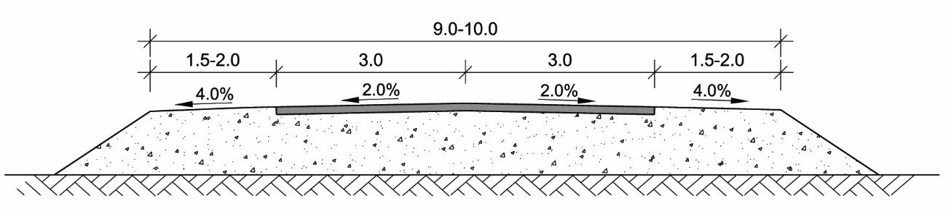
არსებული გზა არასათანადოდ არის აღჭურვილი მონიშვნით, საგზაო ნიშნებით და შემოფარგვლით. კერძოდ ლითონის დრეკადი ტროსებით და პლასტმასის მიმმართველი ბოძკინტებით.
სურათი 3.1.1. საპროექტო საავტომობილო გზის ერთერთი მონაკვეთი
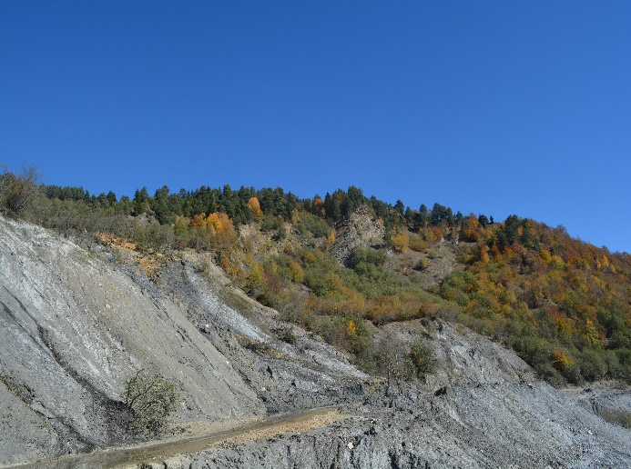

დაგეგმილი საქმიანობის მიმოხილვა
დაგეგმილი საქმიანობის მთავარ მიზანს წარმოადგენს, საავტომობილო გზებზე მაქსიმალურად უსაფრთხო გადაადგილების გაუმჯობესება. სწორედ ამიტომ, ზუგდიდი-ჯვარი-მესტია-ლასდილის შიდა სახელმწიფოებრივი საავტომობილო გზის 116-ე კმ-ზე, არსებულ ,,შავ ღელე“-ს მეწყრული უბანზე იგეგმება გვირაბის გაყვანა, რაც საბოლოოდ გადაწყვეტს ამ მონაკვეთზე ათეული წლების განმავლობაში არსებულ პრობლემას და უზრუნველყოფს საავტომობილო ტრანსპორტის უსაფრთხო გადაადგილებას წლის ყველა პერიოდში.
განსახილველ მონაკვეთზე რამოდენიმე ათეული წელია აღინიშნება მთის დამეწყრილი კალთების ცოცვად პლასტიკური ტიპის დეფორმაციები. გზის ამ მონაკვეთზე მთის კალთების დატენიანებას ხელს უწყობს მის ზედა ნიშნულებზე არსებული გრუნტის წყლების ჩამონადენები.
ატმოსფერული ნალექებისაგან ლოკალურად გადატენიანებული დიდი მოცულობის გრუნტის მასა პერიოდულად ჩამოედინება არსებული გზის მარცხენა ზედა მთის კალთებიდან, ანუ ადგილი აქვს ე. წ. „მეწყრული ნაკადის” ხასიათის გამოვლინებას, რომელიც ასევე მისი მოშავო შეფერილობის გამო “შავი ღელეს” სახელითაც არის ცნობილი. ჩამოსული მეწყრული მასა ავსებს არსებული გზის მიწის ვაკისს, რაც აფერხებს და ხშირად რამოდენიმე დღის განმავლობაში კეტავს ტრანსპორტის მოძრაობას, ამიტომ გადაწყდა ამ უბნის რეკონსტრუქცია და გვირაბის გაყვანა.

საპროექტო ტრასის აღწერა
საპროექტო ტერიტორია მდებარეობს ზემო სვანეთში ბეჩოს თემის ფარგლებში, მდინარე არაგვის მარჯვენა სანაპიროზე.
დაგეგმილი საქმიანობა გულისხმობს ზუგდიდი-ჯვარი-მესტია-ლასდილის შიდა სახელმწიფოებრივი საავტომობილო გზის 116-ე კმ-ზე არსებულ ე. წ ,,შავ ღელეს“ მეწყრული უბანის 1800 მ-იანი მონაკვეთის რეაბილიტაციას, რა დროსაც მოხდება დაახლოებით 490 მეტრი სიგრძის ვაკისის მოწყობა და შემდგომ 1,310 კმ-იანი საავტომობილო გვირაბის გაყვანა. საბოლოოდ საპროექტო მონაკვეთი მთლიანად დაუერთდება ცენტრალურ (ზუგდიდი-ჯვარი-მესტია-ლასდილის) საავტომობილო გზას.
დაგეგმილი საქმიანობის მიხედვით არ იგეგმება მდინარებების გადაკვეთა, ფიზიკური ან ეკონომიკური განსახლება. საპროექტო ტრასიდან უახლოესი საცხოვრებელი სახლი მდებარეობს 500 მეტრში სოფელ ლანხვერში. საპროექტო ტრასის სიტუაციური სქემა მოცემულია სურათზე 3.2.1.2, ხოლო საპროექტო ტერიტორიის ზოგადი ხედები იხ. სურათზე 3.2.1.1.

სამშენებლო სამუშაოები
საპროექტო ტრასის რეაბილიტაციის და გვირაბის გაყვანის სამშენებლო სამუშაოები გულისხმობს:
- საგზაო ნიშნების დაყენებას;
- მიწის მოსამზადებელ სამუშაოებს;
- სამშენებლო მოედნის მოწყობას;
- ფერის ჩამოჭრას;
- გვირაბის გაყვანის სამუშაოებს;
- საგზაო საფარის მოწყობას;
- სარეკულტივაციო სამუშაოებს.
დაგეგმილი საქმიანობით მთავარ სამშენებლო სამუშაოებს წარმოადგენს გვირაბის გაყვანა, რადგან გვირაბში შესასვლელი და გამოსასვლელი ნაწილი არსებული გზაა. დამკვეთის მიერ მოწოდებული საპროექტო გადაწყვეტილების მიხედვით ტეროტორიაზე დამატებითი სამშენებლო ინფრასტრუქტურის მოწყობა მაგ.; ბეტონის კვანძის, სამსხვრევ დამხარისხებლის და სხვ. არ იგეგმება, საჭირო რაოდენობის ბეტონი შემოტანილი იქნება ადგილობრივი კერძო საწარმოებიდან. სამშენებლო მოედნის მოწყობა მოხდება გზის დასაწყისში დაახლოებით 1500 მ² ფართზე. სამშენებლო სამუშაოებში გამოყენებული ტექნიკის და სატრანსპორტო საშუალებების ნუსხა იხილეთ ცხრილში 3.3.1.
ცხრილი 3.3.1 სამშენებლო სამუშაოებში გამოსაყენებელი ტექნიკა და სატრანსპორტო საშუალებები
N | დასახელება | რაოდენობა
1 | ამწე | 1
2 | ავტოდამტვირთველი | 2
3 | გვირაბგამყვანი მანქანა | 1
4 | კოდალა | 1
5 | ექსკავატორი | 2
6 | ბეტონმზიდი | 1
7 | სატკეპნი | 1
8 | ავტოთვითმცლელი | 2
9 | ფრეზი | 1
10 | გრეიდერი | 1

სურათი 3.2.1.1 ტერიტორიის ხედები
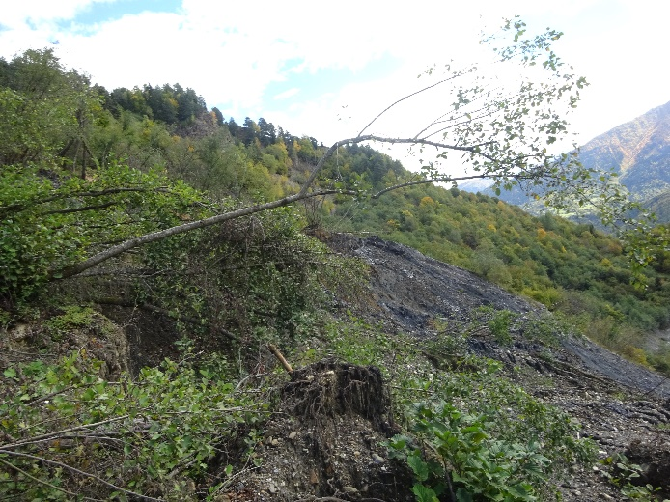 | 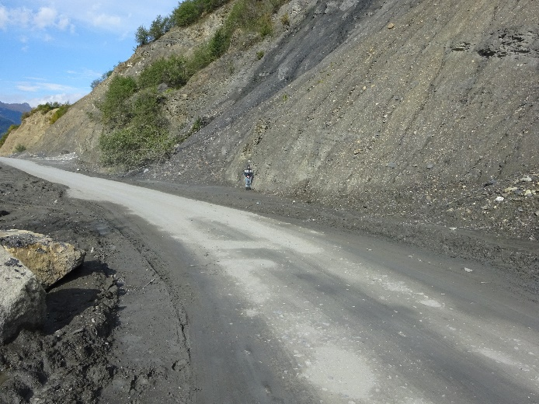
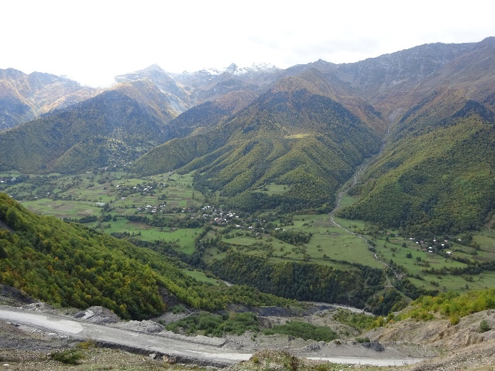 | 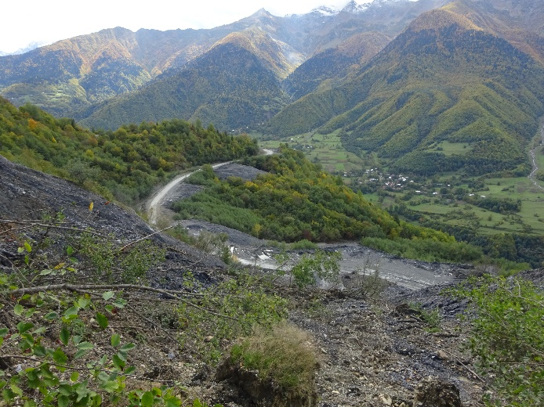

სურათი 3.2.1.2 სიტუაციური სქემა
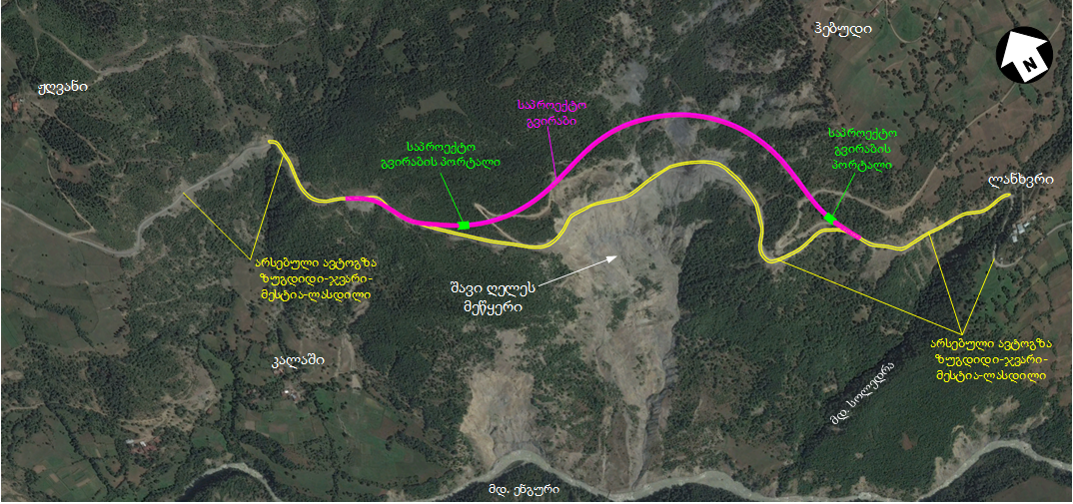

გვირაბის გაყვანა
საპროექტო მონაკვეთზე არსებული რთული საინჟინრო-გეოლოგიური პირობებიდან გამომდინარე, გვირაბის მთლიანი მონაკვეთის გაყვანა მოხდება გვირაბგამყვანი მანქანით. გვირაბის სხვადასხვა უბნის გამაგრებითი სამუშაოები მოხდება შემდეგი თანმიმდევრობით:
- პირველადი ფიბრო ტორკრეტ-ბეტონის ფენის მოწყობა გამონამუშევრის ზედაპირზე სისქით 50 მმ;
- ფოლადის თაღების დაყენება და ტორკრეტ ბეტონის ფენის მოწყობა სისქით 200 მმ;
- მუდმივი მონოლითური რკინაბეტონის შეკრული კონტურის სამაგრის მოწყობა გვირაბის მთელს სიგრძეზე სექციებად, სექციის სიგრძით 12.0 მ და სექციებს შორის სადეფორმაციო ნაკერების მოწყობით.
გვირაბის ძირითადი პარამეტრები:
- გვირაბის სიგრძე პორტალური სექციების გათვალისწინებით 1309.55 მ;
- გვირაბის მუდმივი სამაგრის შიდა დიამეტრი 11.0 მ;
- გვირაბის გამონამუშევრის მაქსიმალური დიამეტრი 13.5 მ.
გვირაბის გაყვანის პროცესში წარმოქმნილი გამონამუშევარი ფუჭი ქანების მიახლოებითი რაოდენობა იქნება 234 092 მ³. ფუჭი ქანების სანაყაროების საკითხი ამ ეტაპზე დაზუსტებული არ არის, შესაბამისად აღნიშული საკითხზე ინფორმაცია მოცემული იქნება გზშ-ის ანგარიშში.

სარეკულტივაციო სამუშაოები
ნიადაგის ნაყოფიერი ფენის მოხსნის და მისი სარეკულტივაციო სამუშაოების საკითხი დარეგულირდება „ნიადაგის ნაყოფიერი ფენის მოხსნის, შენახვის, გამოყენების და რეკულტივაციის შესახებ“ საქართველოს მთავრობის 2013 წლის 31 დეკემბრის №424 დადგენილებით დამტკიცებული ტექნიკური რეგლამენტის შესაბამისად.
სარეკულტივაციო სამუშაოები ჩატარდება სპეციალურად შემუშავებული პროექტის შესაბამისად. ყველა ტექნიკა - დანადგარის სამშენებლო მოედნიდან გაყვანის, დროებითი ნაგებობების დემონტაჟის და ნარჩენების ტერიტორიიდან შემდგომ. აღნიშნული საქმიანობა გულისხმობს ტერიტორიის გაწმენდას, დაბინძურებული ნიადაგის ან/და გრუნტის მოხსნას და რემედიაციას.
დაგეგმილი საქმიანობის სპეციფიკის გათვალისწინებით, ნიადაგის ნაყოფიერი ფენის მოხსნა საჭირო იქნება გვირაბის პორტალებთან დამაკავშირებელი მონაკვეთების მშენებლობასთან დაკავშირებით 490 მ სიგრძის მონაკვეთზე. ნიადაგის ნაყოფიერი ფენის საშუალო სიღრმე და მიახლოებით რაოდენობა დაზუსტებული იქნება გზშ-ის ფაზაზე.

ალტერნატიული ვარიანტები
წინამდებარე თავში განხილულია პროექტის შემდგომი ალტერნატიული ვარიანტები:
- საპროექტო გზოს დერეფნის ალტერნატიული ვარიანტები;
- გვირაბის გაყვანის ტექნოლოგიის ალტერნატიული ვარიანტები
- არაქმედების ალტერნატივა.

საპროექტო გზის დერნის ალტერნატიული ვარიანტები
დაგეგმილი საქმიანობის მთავარი დანიშნულება, როგორც ზედა თავში აღვნიშნეთ არის საავტომობილო გზის მაქსიმალური უსაფრთხოების გაზრდა, რადგან განსახილველ მონაკვეთზე წლებია აქტიური მწყერი ფიქსირდება, რის გამო საჭირო გახდა ალტერნატიული უსაფრთხო გზის გაყვანის საჭიროება. საპროექტო ტერიტორიის ალტერნატიული ვარიანტების შერჩევის დროს განიხილებოდა სამი ალტერნატივა. პირველი ალტერნატივა იყო არსებული გზის რეაბილიტაცია, მეორე-ფერდის სიღრმეში გვირაბის გაყვანით არსებულ გზასთან დაერთება, მესამე - მდინარე ენგურის მარცხენა სანაპიროს ქვედა ნიშნულებზე ახალი გზის და ხიდების მშენებლობა. ალტერნატიული ვარიანტების განლაგების სქემა მოცემულია სურათზე 4.1.

სურათი 4.1. გზის რეაბილიტაციის ალტერნატიული ვარიანტების განლაგების სქემა
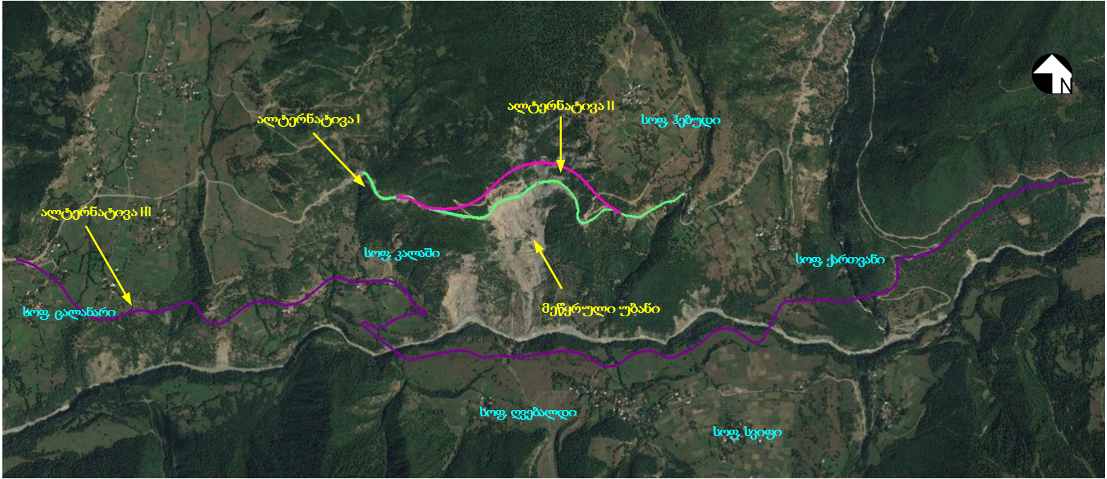

I ალტერნატივა
პირველი ალტერნატივა გულისხმობს მეწყრული უბნის რეაბილიტაციას. როგორც უკვე აღინიშნა დაგეგმილი საქმიანობა სწორედ მეწყრულ უბანზე არსებული პრობლემის აღმოსაფხვრელად ხორცილდება, შესაბამისად მხოლოდ გზის რეაბილიტაცია დროებით გამოსავალ წარმოადგენს, რომელიც წამგებიანია, როგორც ეკონომიკურად და გადაადგილებული ტრანსპორტის უსაფრთხოების თვალსაზრისით, ასევე გარემოზე ზემოქმედების რისკები თვალსაზრისით, რადგან ალტერნატიული ვარიანტი არ ითვალისწინებს მეწყრული სხეულის სტაბილიზაციის სამუშაოებს და გზის ზედა ფერდის ჩამოჭრა კიდევ უფრო გაააქტიურებს მეწყრულ და ეროზიულ პროცესებს.
გამომდინარე აღნიშნულიდან, პირველი ალტერნატიული ვარიანტი თავიდანვე უარყოფილ იქნა. პირველი ალტერნატიული ვარიანტის სქემა მოცემულია სურათი 4.1.1.1.
სურათი 4.1.1.1. ალტერნატივა I
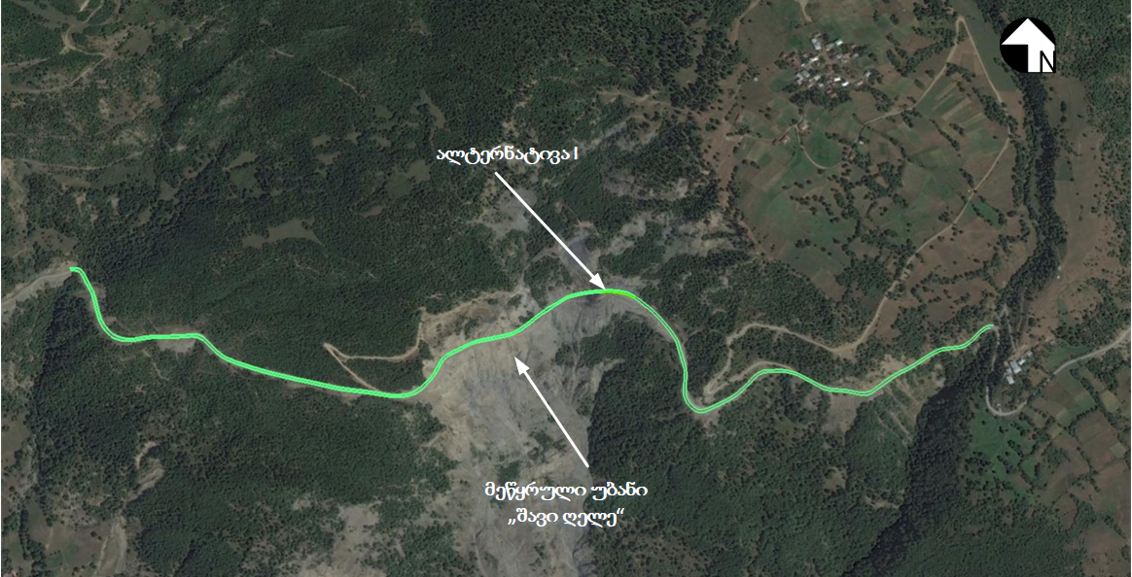

II ალტერნატივა
წინამდებარე თავში განხილულია მე-2 მიღებული ალტერნატიული ვარიანტი და ის საკითხები თუ რის გამო იქნა აღნიშული ალტერნატივა შერჩეული. პირველ რიგში უნდა აღინიშნოს ის ფაქტი, რომ განსახილველი ალტერნატივის შემთხვევაში ნაკლებად მოსალოდნელია ზემოქმედება, როგორც ფიზიკურ, ასევე სოციალურ გარემოზე, რადგან გვირაბის გასაყვანად ზემოქმედების ქვეშ ექცევა დაახლოებით 490 მეტრიანი მონაკვეთი, რითაც გვირაბის პორტალები დაუკავშირდება არსებულ საავტომობილო გზას. დანარჩენი სამუშაოები განხორციელდება გვირაბში (გვირაბის საერთო სიგრძე იქნება 1310 მ).
მეორე ვარიანტის შემთხვევაში საჭირო არ არის დამატებითი საინჟინრო ნაგებობების მშენებლობა. პროექტის გავლენის ზონაში არ ხვდება კერძო საკუთრებაში არსებული მიწის ნაკვეთები და კომერციული ობიექტები, შესაბამისად ადგილი არ ექნება ფიზიკური და ეკონომიკური განსახლების ფაქტებს. გვირაბის გაყვანა მოხდება გვირაბგამყვანი მანქანით, რა დროსაც წარმოქმნილი ფუჭი ქანი შესაძლოა გამოყენებული იყოს გვირაბის შესასვლელამდე მოსაწყობი გზის ვაკისის ფორმირებისათვის.
საბოლოდ რომ შევაფასოთ მეორე ალტერნატივა, შეგვიძლია ვთქვათ, რომ გვირაბის გაყვანა აღნიშნული მეწყრული უბნის გათვალისწინებით საუკეთესო გამოსავალია, რადგან ამ შემთხვევაში თავს ავარიდებთ მეწყერის ჩამოწოლის შედეგად გზის ჩახერგვის რისკებს და მაქსიმალურად უსაფრთხო გახდება ავტომობილების ამ მონაკვეთზე გადაადგილება. ალტერნატივა ორის სქემა იხილეთ სურათზე 4.1.2.1
სურათი 4.1.2.1 მეორე ალტერნატივა
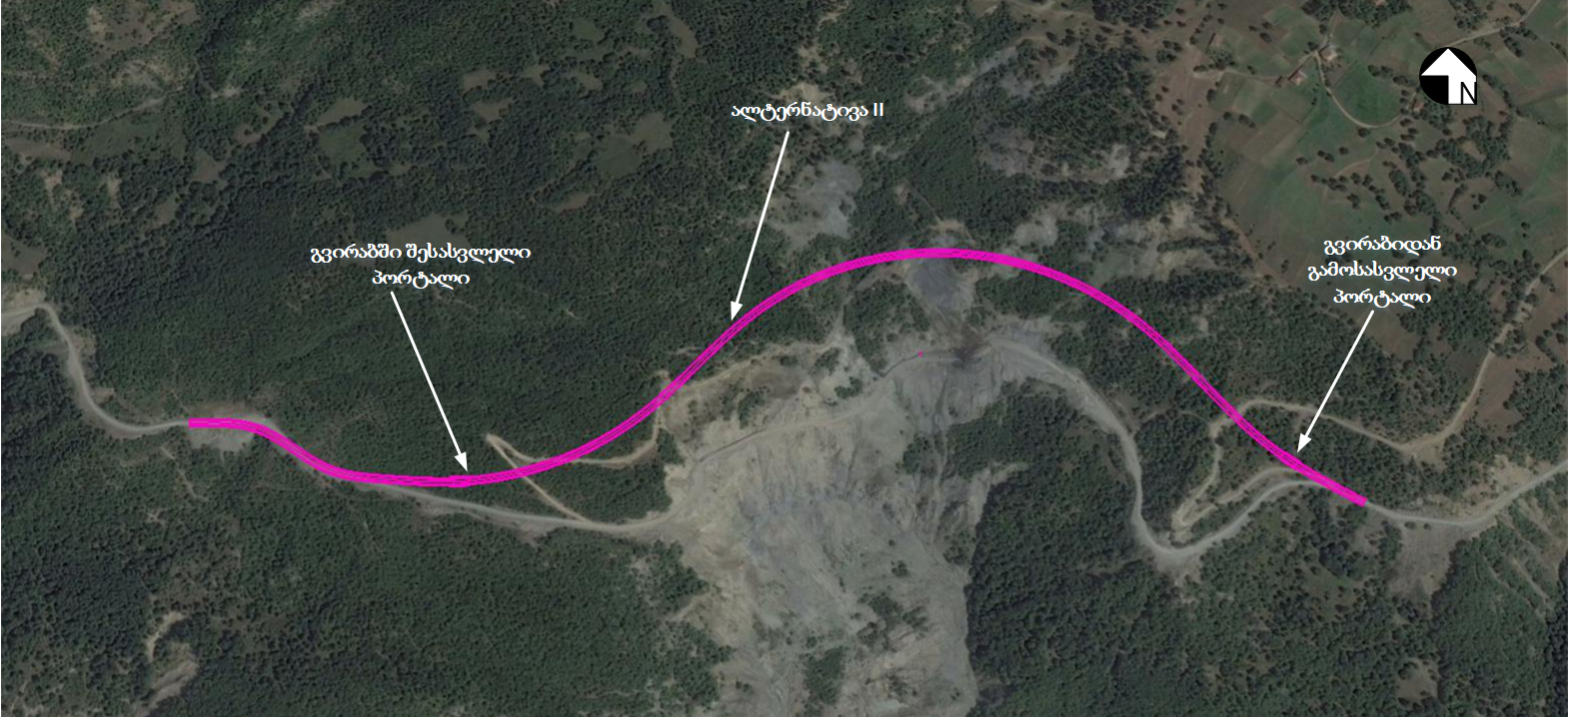

III ალტერნატივა
მესამე ალტერნატივის საერთო სიგრძეა 9 კმ და იწყება სოფელი ცალანარის მიმდებარე ტერიტორიიდან. შეიძლება ითქვას, რომ მესამე ალტერნატივის ერთადერთი დადებითი მხარე მეწყრული უბნის გვერდის აქცევაა, რადგან იგი განთავსდება მდინარე ენგურის მარცხენა სანაპიროზე. თუმცა მნიშვნელოვანი უარყოფითი ზემოქმედებების შემცველია ფიზიკური გარემოს სხვადასხვა კომპონენტებზე ზემოქმედება. რადგან აღნიშნული ალტერნატივის გავლენის ქვეშ ექცევა:
- მდინარე ენგური;
- სასოფლო-სამეურნეო, არასასოფლო სამეურნეო მიწის ნაკვეთები;
- ბიოლოგიური გარემო მათ შორის ტყის ფონდის დიდი ნაწილი.
ალტერნატიული ვარიანტის მნიშნელოვანი ნაკლია ასევე საპროექტო გზის დიდი სიგრძე, რომლის მშენებლობა მნიშნელოვან ნეგატიურ ზემოქმედებას მოახდენს გარემოზე, რადგან გზის გაყვანა მოხდება რთული რელიეფის მქონე ფერდობებზე. შესაბამისად საჭირო იქნება დიდი ჭრილების მოწყობა, რაც გამოიწვევს მეწყრული და ეროზიული პროცესების გააქტიურებას. ამასთანავე რთული რელიეფის გათვალისწინებით, მაღალია საავტომობილო ტრანსპორტის მოძრაობის უსაფრთხოების რისკები.
გარდა აღნიშნულისა, მე-3 ალტერნატიული ვარიანტის განხორციელების შემთხვევაში, საჭირო იქნება მნიშვნელოვანი რაოდენობის სასოფლო-სამეურნეო მიწების ათვისება, როს გამოც შესაძლოა ერთი მხრივ გარდაუვალი ხდება ეკონომიკური განსახლება და შესაძლებელია ასევე ადგილი ქონდეს ფიზიკური განსახლების ფაქტებს.
საავტომობილო გზის მშენებლობისათვის ახალი დერეფნის ათვისებასთან დაკავშირებით ძალზე მაღალია ბიოლოგიურ გარემოზე ნეგატიური ზემოქმედების რისკები, როგორც ფლორასა და მცენარეულობაზე, ასევე ცხოველთა სამყაროზე.
ალტერნატიული ვარიანტი ითვალისწინებს მდ. ენგურზე ორი დიდი ხიდის, ხოლო ბუნებრივ ხევებზე რამდენიმე მცირე ხიდის და მილხიდის მოწყობას, რაც გზის სიგრძესთან ერთად მნიშვნელოვნად აძვირებს პროექტს.
გამომდინარე აღნიშნულიდან მე-3 ალტერნატიული ვარიანტი მიუღებელია როგორც გარემოსდაცვითი, ასევე ეკონომიკურად და მოძრაობის უსაფრთხოების თვალსაზრისით.
სურათი 4.1.3.1 მე-3 ალტერნატივა
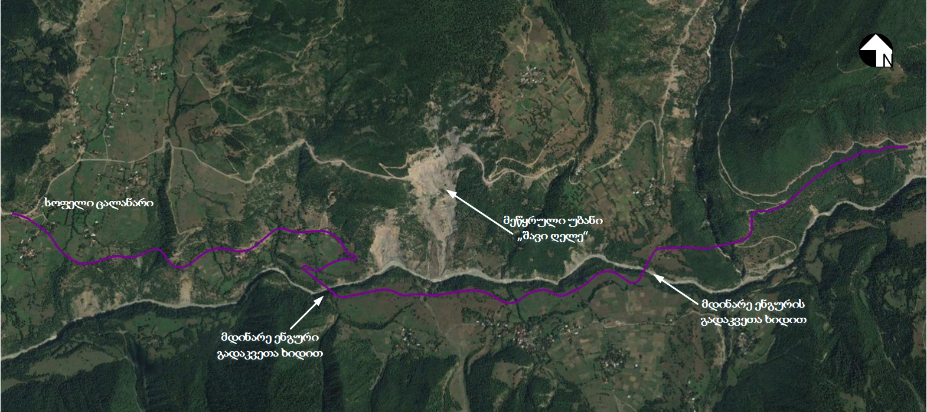

მოკლე რეზიუმე
ყოველივე ზემოთ აღნიშნულიდან გამომდინარე, უპირატესობა მიენიჭა მე-2 ალტერნატიულ ვარიანტს, რომელიც ხასიათდება ბუნებრივ და სოციალურ გარემოზე ნეგატიური ზემოქმედების შედარებით დაბალი რისკებით.

გვირაბის გაყვანის ტექნოლოგიის ალტერნატიული ვარიანტები
გვირაბის გაყვანა ხდება ორი მეთოდით:
- ბურღვა -აფეთქება;
- გვირაბგამყვანი მანქანით.

ბურღვა - აფეთქების მეთოდი
წინამდებარე თავში განხილულია ბურღვა - აფეთქების მეთოდის გამოყენებით გვირაბის გაყვანის დადებითი და უარყოფითი მხარეები.
აღნიშნული მეთოდის დადებითი მხარეებია:
- გვირაბის გაყვანა ხდება უფრო სწრაფად;
- აღჭურვილობის მწყობრიდან გამოსვლის რისკი დაბალია;
- იძლევა მეტი მუშახელის დასაქმების შესაძლებლობას, შესაბამისად, აქვს დადებითი, თუმცა ხანმოკლე (სამუშაოს ხანგრძლივობით შემოსაზღვრული) ზემოქმედება მოსახლეობაზე.
უარყოფითი მხარეები
- ფუჭი ქანების დიდი რაოდენობის განსათავსებლად საჭიროებს შესაფერისი დიდი ტერიტორიის/ების შერჩევას და გამოყენებას, რაც ბიოლოგიურ და გეოლოგიურ გარემოზე ზემოქმედებას იწვევს;
- საჭიროა ადგილზე ასაფეთქებელი ნივთიერებების დღის მარაგის საცავის მოწყობა და უსაფრთხოების უზრუნველყოფა;
- არსებობს ასაფეთქებელი ნივთიერებების გამოყენებასთან დაკავშირებული უსაფრთხოების რისკები;
- გაყვანილი გვირაბის კედლების უსწორმასწოროა;
- პარალელურ რეჟიმში გვირაბის გაყვანის და მოპირკეთების სამუშაოების წარმოება შეუძლებელია;
- გვირაბში მუშაობისას არსებობს უსაფრთხოების და ჯანმრთელობის რისკები;
- საპროექტო ტერიტორიის არამდგრადი საინჟინრო-გეოლოგიური პირობებიდან გამომდინარე მაღალია მეწყერული პროცესების გააქტიურების რისკი.

გვირაბგამყვანი მანქანის გამოყენება
გვირაბგამყვანი მანქანის საშუალებით გვირაბის გაყვანას აქვს შემდეგი დადებითი და უარყოფითი მხარეები:
დადებითი მხარეები
- ნაკლებია მეწყერის გააქტიურების რისკი;
- სამუშაოთა კომპლექსური ხასიათისაა- გვირაბის გაყვანა და ვაკისის მოწყობა შესაძლოა ერთდროულად მოხდეს;
- შეუფერხებელი მუშაობის შემთხვევაში მინიმალურ გავლენას ახდენს გარემომცველი ქანების მთლიანობაზე;
- იძლევა გლუვი ზედაპირის მიღების შესაძლებლობა - გვირაბის კედლებს ნაკლები დამუშავება საჭიროება. შესაბამისად, ფუჭი ქანების მოცულობა ოდნავ ნაკლებია ბურღვა აფეთქების მეთოდთან შედარებით.
უარყოფითი მხარეები
- უფრო დიდი დროა საჭირო გვირაბის გასაყვანად ვიდრე ბურღვა-აფეთქების დროს;
- სჭირდება მნიშვნელოვანი ინფრასტრუქტურა და დიდი სივრცე გვირაბის შესასვლელთან აღჭურვილობის ასაწყობად - რაც ზრდის ზემოქმედების რისკს ნიადაგზე (დატკეპნა, დაბინძურება, ეროზია), წყლის გარემოზე (დაბინძურება) და ცოცხალ ბუნებაზე (ხმაურის და ვიბრაციის გავლენა, ირიბი ზემოქმედება ნიადაგზე და წყლის გარემოზე ზემოქმედების შედეგად);
- დიდი ზომის აღჭურვილობის ადგილზე გადასატანად სათანადო გაბარიტების მქონე ადგილობრივი გზების არსებობა.
- მტკიცე ქანებში ხდება საჭრელის ცვეთა;
- მანქანის გაფუჭების შემთხვევაში სამუშაოს ხანგრძლივობა იზრდება (შეკეთებისთვის საჭირო დროის გათვალისწინებით).
- ძვირია (ეფექტურია გრძელი გვირაბების გაყვანისას. ეფექტურობა ქანების მახასიათებლებზეა დამოკიდებული. შესაძლებელია სხვადასხვა საჭრელი თავის გამოყენება იყოს საჭირო, რაც კიდევ უდრო ზრდის სამუშაოს ღირებულებას და ხანგრძლივობას), გვირაბის გაყვანის ადგილამდე ტრანსპორტირება დიდ ხარჯებთან არის დაკავშირებული

გვირაბის გაყვანის ალტერნატიული ვარიანტების მოკლე რეზიუმე
ზემოხსენებული ტექნოლოგიური ალტერნატივების დადებითი თუ უარყოფითი მხარეების გაანალიზების შედეგად და საპროექტო ტერიტორიის გეოლოგიური გარემოს მახასიათებლებიდან გამომდინარე, გვირაბის გასაყვანად, შეირჩა მეორე ტექნოლოგიური ალტერნატიული ვარიანტი, რომელიც გულისხმოს გვირაბგამყვანი მანქანის გამოყენებით გვირაბის გაყვანას. აღნიშნული ალტერნატივას უპირატესობა ძირითადად მეწყრული პროცესების გააქტიურების თავიდან ასარიდებლად მიენიჭა.

არაქმედების ალტერნატივა
არაქმედების ალტერნატივა განიხილება იმ შემთხვევაში თუ დაგეგემილი საქმიანობა მაღალი რისკების მატარებელია, როგორც ფიზიკური ასევე სოციალური გარემოს სხვადასხვა კომპონენტების მიმართ. ამ შემთხვევაში დაგეგმილი საქმიანობის განუხორციელებლობა უფრო მაღალი უარყოფითი ზემოქმედებების გამომწვევია ვიდრე განხორციელება.
დაგეგმილ საქმიანობაზე უარის თქმის შემთხვევაში, გეოლოგიურ გარემოზე მოსალოდნელია მაღალი უარყოფითი ზემოქმედება, რადგან როგორც ზედა თავებში აღინიშნა ამ უბანზე ათწლეულია ხდება მეწყერის ჩამოწოლა და რამოდენიმე დღე ან შესაძლოა კვირაც ვერ ხდებოდეს გადაადგილება. აქტიური მეწყერის გათვალისწინებით, საჭირო ხდება გზის გაწმენდა ჩამოსული მასისგან და გზის ზედა ფერდის გასუფთავება. რაც დროთა განმავლობაში იწვევს ფერდის სტაბილურობის დარღვევას და ამაღლებს მეწყერის განვითარების ინტენსივობას. ასევე განსახილველ მონაკვეთზე გვირაბის არ გაყვანის შემთხვევაში მუდმივად იარსებებს მეწყრული პროცესების გააქტიურების რისკები.
არაქმედების ალტერნატივა ასევე მიუღებელია როგორც უსაფრთხოების, ასევე ეკონომიკური თვალსაზრისითაც, რადგან ზუგდიდი-ჯვარი-მესტია-ლასდილის შიდასახელმწიფოებრივი საავტომობილო გზა წარმოადგენს მნიშვნელოვან ეკონომიკურ და ტურისტულ მაგისტრალს წლის ნებისმიერ მონაკვეთში. შესაბამისად განსახილველ მონაკვეთზე მეწყერის ჩამოწოლა რისკის ქვეშ აყენებს ადამიანების სიცოცხლეს და ჯანმრთელობას, რომლებიც გადაადგილდებიან ამ გზის საშუალებით. ასევე ნიშანდობლივია ის ფაქტი, რომ ზემო სვანეთის მოსახლეობა სწორედ განსახილველი გზის საშუალებით უკავშირდება საქართველოს სხვადასხვა ქალაქს თუ რეგიონს.
დღესდღეობით სვანეთი ერთ-ერთი მოწინავე რეგიონია, რომელსაც უამრავი ადგილობრივი თუ უცხოელი ტურისტი სტუმრობს, შესაბამისად რეგიონის ეკონომიკური აქტივობა ძირითადად სწორედ ტურისტების საშუალებით ხდება. ამიტომ საჭიროა გამართული ინფრასტრუქტურა უსაფრთხო გადაადგილებისთვის.
დასკვნის სახით შეიძლება ითქვას, რომ დაგეგმილი საქმიანობის განხორციელება მნიშვნელოვანია როგორც გარემოსდაცვითი, ასევე სოციალური და ეკონომიკური თვალსაზრისით და პროექტის განხორცილებას ალტერნატივა არ გააჩნია, შესაბამისად არაქმედების ალტერნატივა მიუღებელია.

გარემოზე ზემოქმედების მოკლე აღწერა
დაგეგმილი საქმიანობის ფარგლებში გარემოზე მოსალოდნელია შემდეგი სახის ზემოქმედებები;
- ხმაური, ემისიები და ვიბრაცია;
- ნიადაგის და გრუნტის დაბინძურების რიკი;
- ზემოქმედება გეოლოგიურ გარემოზე და საშიში-გეოდინამიკური პროცესების რისკები;
- ვიზუალურ-ლანდშაფტური ზემოქმედება;
- ნარჩენების წარმოქმნის და მართვის შედეგად მოსალოდნელი ზემოქმედება;
- ზემოქმედება სატრანსპორტო ნაკადებზე;
- ბიოლოგიურ გარემოზე ზემოქმედება;
- სოციალურ ეკონომიკურ გარემოზე ზემოქმედება
- ზემოქმედება დაცულ ტერიტორიებზე
- ზემოქმედება ზედაპირულ და მიწისქვეშა წყლებზე;
- ზემოქმედება ადამიანის ჯანმრთელობასა და უსაფრთხოებაზე;
საპროექტო გვირაბის ადგილმდებარეობიდან და სამშენებლო სამუშაოების მასშტაბებიდან გამომდინარე ტრანსსასაზღვრო ზემოქმედება არ არის მოსალოდნელი.

ხმაური, ემისიები და ვიბრაცია
წინასწარი შეფასებით საპროექტო დერეფანში და მის სიახლოვეს ატმოსფერული ჰაერის დაბინძურების და ხმაურის გავრცელების სტაციონალური წყაროები არ ფიქსირდება. არსებული მდგომარეობით ემისიების და ხმაურის გავრცელების ძირითადი წყაროა საავტომობილო ტრანსპორტის გადაადგილება.
მშენებლობის ეტაპზე მიწის და ბურღვითი სამუშაოების დროს მოსალოდნელია ხმაურის, ემისიის და ვიბრაციის გავრცელება, რაც საჭიროებს შესაბამისი შემარბილებელი ღონისძიებების გატარებას. თუმცა აღსანიშნავია ის ფაქტი რომ მშენებლობის ეტაპზე არ იგეგმება სტაციონალური წყაროების დამონტაჟება, საჭირო რაოდენობის ბეტონი შემოტანილი იქნება ადგილობრივი კერძო იურიდული პირების მიერ. სამშენებლო სამუშაოებისათვის საჭირო სასაწყობო მეურნეობა მოეწყობა გვირაბის დასავლეთ პორტალთან.
საპროექტო დოკუმენტაციის მომზადების შემდეგ, როცა დაზუსტებული იქნება სამშენებელო ინფრასტრუქტურის განთავსების ადგილები და შემადგენლობა მოხდება ატმოსფერულ ჰაერში მავნე ნივთიერებების ემისიების და ხმაურის გავრცელების დონეების გაანგარიშება და მოცემული იქნება გზშ-ის ანგარიშში.
ვიბრაციას ძირითადად გამოიწვევს ბურღვითი სამუშაოები, რაც არ იქნება მნიშვნელოვანი რადგან გვირაბის გაყვანა მოხდება გვირაბგამყვანი მანქანის გამოყენებით.
ექსპლუატაციის ეტაპზე, ატმოსფერული ემისიების და ხმაურის გავრცელებასთან დაკავშირებული ზემოქმედება არ იქნება მნიშვნელოვანი, რადგან გზის რეკონსტრუქცია მოძრაობის ინტენსივობის ზრდასთან დაკავშირებული არ არის.

ნიადაგის და გრუნტის დაბინძურების რიკი
დაგეგმილი საქმიანობის ფარგლებში, საჭირო იქნება გვირაბში შესასვლელამდე და გვირაბის გამოსასვლელთან ცენტრალურ ტრასაზე დაერთებამდე არსებულ ტერიტორიაზე მოიხსნას ნაყოფიერი ფენა და მოხდეს მისი დასაწყობება. როგორც მშენებლობის ასევე ექსპლუატაციის ეტაპზე ნიადაგის და გრუნტის დაბინძურების წყაროს წარმოადგენს გაუმართავი სატრანსპორტო საშუალებების გადაადგილება და ნარჩენების არასწორი მართვა. გზშ-ის ეტაპზე დაზუსტდება მოსახსნელი ნაყოფიერი ფენის რაოდენობა და მართვის საკითხები.
ნიადაგთან მოპყრობის საკითხები დარეგულირდება „ნიადაგის ნაყოფიერი ფენის მოხსნის, შენახვის, გამოყენების და რეკულტივაციის შეახებ’’ საქართველოს მთავრობის 2013 წლის 31 დეკემბრის N 424 დადგენილებით დამტკიცებული ტექნიკური რეგლამენტის მე-3 მუხლის მე-11 და მე-12 პუნქტებით გათვალისწინებული მოთხოვნების შესაბამისად. ნიადაგის/გრუნტის დაბინძურების პრევენციის მიზნით გათვალისწინებული იქნება შესაბამისი გარემოსდაცვითი ღონისძიებები, მათ შორის: დაწესდება კონტროლი ნარჩენების სათანადო მართვაზე, შემთხვევითი დაღვრის შემთხვევაში მოხდება დაბინძურებული ფენის დროული მოხსნა და გატანა ტერიტორიიდან. წინასწარ მოხსნილი ნაყოფიერი ფენა გამოყენებული იქნება სარეკულტივაციო სამუშაოებში.

ზემოქმედება გეოლოგიურ გარემოზე
გეომორფოლოგიურად საპროექტო ტერიტორია შედის ცენტრალური კავკასიონის იმ ოროგრაფიულ ნაწილში, რომელიც საქართველოს გეომორფოლოგიურ აღწერილობაში იწოდება, როგორც ზემო სვანეთის ქვაბული და მდ. ენგურის ხეობა, მის შენაკადებთან ერთად. იგი წარმოადგენს ტექტონიკურ-ეროზიულ ღრმულს, რომელიც ჩრდილოეთიდან ისაზღვრება კავკასიონის მთავარი ქედით, დასავლეთიდან კოდორის ქედით, ხოლო სამხრეთიდან სვანეთისა და ოდიშის ქედებით. ყველა მხრიდან მაღალი ქედებით შემოზღუდულ ზემო სვანეთის ქვაბულს აქვს ერთადერთი გასასვლელი სამხრეთ-აღმოსავლეთის მხრიდან სოფ. ხაიშის შემდეგ ენგურის ხეობის სახით. მთელი ქვაბულის ყველაზე დაბალი ნიშნული სოფ. იდლიანთან შეადგენს 500 მეტრს. ქვაბულის სიღრმე, მდ. ენგურის დონიდან მისი შემომფარგვლელი ქედების თხემებამდე, შეადგენს 2500-3500 მეტრს.
საკვლევი ტერიტორია ტექტონიკურად მიეკუთვნება კავკასიონის ნაოჭა სისტემის ჩხალთა-ლაილის ზონას. მდ. ენგურის მარჯვენა ფერდობი, რომლის ფარგლებშიც თავსდება გამოკვლეული ტერიტორია, წარმოადგენს ანტიკლინის ჩრდილოეთ ფრთას. მის აგებულებაში მონაწილეობს მეზოზოური ტერიგენული ფორმაციის, ქვედა და შუა იურული ასაკის ე. წ. სორის წყების ნალექები, რომლებიც ლითოლოგიურად თიხაფიქლებითაა წარმოდგენილი. თიხაფიქლების ამ წყებაში ზოგან შერეულია ასპიდური ფიქლებიც, უფრო მეტი მეტამორფიზაციის ხარისხით, თუმცა უშუალოდ უბანზე ასპიდური ფიქლები პრაქტიკულად არ არის გამოვლენილი. თიხაფიქლები თხელშრეებრივი და ფურცლოვანია. თიხაფიქლების წყება ინტენსიურად დისლოცირებულია, ტექტონიკურად აშლილი ქერცლოვანი შეცოცებებით და სხვადასხვა მიმართულების რღვევებით, რომლებიც ქმნიან რთული ტექტონიკური აგებულების მორფოსტრუქტურებს. საქართველოს ტექტონიკური რუკის მიხედვით (რედაქტორი ი. პ გამყრელიძე, 2009 წ) უბნის ჩრდილოეთით, მისგან 4 კმ-მდე მანძილში გადის სუბგანედური მიმართულების ,,მთავარი შეცოცება” (ტექტონიკური ზეწარი), რომელსაც სამხრეთიდან თითქმის პარალელურად მიუყვება მსხვილი ტექტონიკური რღვევა. ეს უკანასკნელი-კი საპროექტო უბანთან ახლოს, მისგან ჩრდილოეთით 1.0-1.5 კმ მანძილში გადის. ჩატარებული საველე კვლევები ცხადყოფს, რომ საპროექტო უბანი აღნიშნული რეგიონალური რღვევების გავლენის ზონას მიეკუთვნება, სადაც მასივი უფრო დაბალი რანგის რღვევებითაა ცალკეულ ბლოკებად დანაწევრებული. ასეთი რღვევები უმეტესად უხილავია მეოთხეული წარმონაქმნებისა და ელუვიური საფარის ქვეშ, ბლოკები ერთიმეორის მიმართ მცირედაა გადაადგილებული, თუმცა მასივის შიგნით, არ არის გამორიცხული ტექტონიკურად აშლილი ან შეკუმშული ლოკალური ზონების არსებობა, მომატებული სამთო წნევებით. საინჟინრო-გეოლოგიური აგეგმვით ვიზუალურად დადგენილია ტექტონიკური რღვევის არსებობა, რომლითაც უბანზე იფარგლება მსხვილი ტექტონიკური ბლოკი. ბლოკი სავარაუდოდ სტრუქტურულ (სეისმოტექტოგენურ) მეწყერს წარმოადგენს, ძირითადი მასივისაგან აღნიშნული ნაპრალით გამხოლოებული და სხვა უფრო მცირე ნაპრალებით დანაწევრებული სხეულით. სტრუქტურული (სეისმოტექტოგენური) მეწყერი ამჟამად სტაბილურ მდგომარეობაშია, თუმცა არ არის გამორიცხული მისი გარკვეული გადაადგილება ძირითადი მასივის მიმართ, განსაკუთრებით მეტ-ნაკლებად ძლიერი მიწისძვრის დროს.
ტექტონიკური რღვევა გამოვლენილია აგრეთვე საპროექტო მონაკვეთის მარჯვენა გვერდითა ქედის თხემის სიახლოვეს. რღვევით შემოფარგლულია გარკვეული ტერიტორია და იგი სავარაუდოდ, ასევე ტექტონიკურ ბლოკს წარმოადგენს.
მდ. ენგურის აუზში ძირითადი კლდოვანი ქანები დაფარულია დელუვიურ-კოლუვიური და მეწყრული გენეზისის მეოთხეული არაკლდოვანი გრუნტების ცვალებადი სისქის ფენებით. მათ შორის დელუვიურ-კოლუვიური ნალექები (dcQ_{IV}) გავრცელებულია საპროექტო ტერიტორიის პერიფერიულ ნაწილში და მიმდებარე ზონაში, ხოლო მეწყრულ ნალექებს (dlQ_{IV}) უკავია მისი ცენტრალური, 200-დან 250 მ-მდე სიგანის ზოლი ხეობის ფსკერიდან გზამდე და მის ზევით 440 მ-მდე მანძილზე. ძირითადი კლდოვანი ქანები ფერდობის მხოლოდ გარკვეულ უბნებზეა გაშიშვლებული ზედაპირზე. კლდოვანი ქანების ნაჩენებში შრეთა დაქანების აზიმუტი ჩრდილო-დასავლურ-ჩრდილო-აღმოსავლურია და იცვლება 330-30⁰ გრადუსის ფარგლებში, ხოლო შრეების დახრილობა 12 - დან 70^{0 –} მდე მერყეობს. ნაჩენებში შესრულებულია ქანების ნაპრალიანობის გამოკვლევა და აღებულია ქანების მონოლითური სტრუქტურის ნიმუშები მათი ფიზიკურ-მექანიკური თვისებების გამოკვლევისათვის.
საკვლევი ტერიტორიის გეოლოგიურ გარემოში, საველე და ლაბორატორიული გამოკვლევის შედეგების მიხედვით, გამოიყოფა გრუნტების 6 საინჟინრო-გეოლოგიური ელემენტი (სგე).
გრუნტების კლასიფიკაცია გაკეთებულია სახ. სტ. 25100-82-ის მიხედვით.
სგე-1 - ღორღოვანი გრუნტი ქვიშნარის შემავსებლით - tQ_{IV} ტექნოგენური გრუნტი. იგი საკვლევ უბანზე ფიქსირდება საავტომობილო გზის ყრილში. ელემენტი არ გამოვლენილა ჩვენს მიერ გაბურღილ არცერთ ჭაბურღილში, მისი გავრცელების ფარგლები მოცემულია საკვლევი უბნის საინჟინრო-გეოლოგიურ რუკაზე და ჭრილებზე.
სგე-2 - თიხნარი, ნახევრადმაგარი, ხვინჭიან-ღორღიანი, ლოდების ჩანართებით - dcQ_{IV.} ფენა დელუვიურ-კოლუვიური გრუნტია, იგი ფიქსირდება №2 და №4 ჭაბურღილებში. მისი სისქე იცვლება 3 მ-დან 7 მ-დე. საკვლევ უბანზე აღნიშნული საინჟინრო გეოლოგიური ელემენტი ფართოდ არის გავრცელებული და გვხვდება ფერდობებზე საფარი გრუნტის სახით.
სგე-3 - თიხნარი, დენადპლასტიკურიდან რბილპლასტიკურამდე, ხვინჭიან-ღორღიანი, კენჭების, კაჭარის და ლოდების ჩანართებით. ელემენტი გენეტიკურად მეწყრული გრუნტია (ldQ_{IV}) და ხასიათდება შედგენილობის და თვისებების არაერთგვაროვნებით. იგი ჭაბურღილებში არ დაფიქსირებულა, თუმცა საკვლევი უბნის ფარგლებში ფართოდ არის წარმოდგენილი ფერდობზე, როგორც საავტომობილო გზის ზედა ნაწილში, ასევე მის ქვემოთ, მდ. ენგურის ხეობის ფსკერის მიმართულებით. მისი სისქე ვერტიკალური ელექტრო-ზონდირების მონაცემების მიხედვით იცვლება 8 - 25 მ-დე.
სგე-4 - თიხაფიქლები გამოფიტული, მცირე სიმტკიცის, თხელ და ფურცლოვანშრეებრივი – (ქვედა და შუა იურული, სორის ქვედა და ზედა წყება - J₁₋₂s). აღნიშნული ელემენტი ოთხივე ჭაბურღილში გვხვდება და გამოფიტვის ზონის სისქე იცვლება 4.0 -დან 22.0 მ-დე.
სგე-5 - თიხაფიქლები, დადაბლებული სიმტკიცის, რღვევის შესუსტებული ზონიდან – (ქვედა და შუა იურული, სორის ქვედა და ზედა წყება - J_{1-2s}). აღნიშნული ელემენტი გამოვლინდა 3 ჭაბურღილში სხვადასხვა სიღრმეებზე.
ჭაბურღილების კერნის შეფასების მიხედვით განისაზღვრა სგე-4-ის ჯამური რეიტინგი (RMR) და ხარისხი, რის მიხედვითაც RMR=20 და კლდოვანი მასივი სადაც ფიქსირდება სგე-5 კლასიფიცირდება, როგორც V კლასის - ძალიან ცუდი კლდოვანი მასივი.
სგე-6 - თიხაფიქლები, სუსტად გამოფიტული, საშუალო სიმტკიცის, თხელ და ფურცლოვანშრეებრივი – (ქვედა და შუა იურული, სორის ქვედა და ზედა წყება - J_{1-2S}). აღნიშნული ელემენტი ოთხივე ჭაბურღილში გვხვდება გამოფიტვის ზონის ქვევით.
ჭაბურღილების კერნის შეფასების მიხედვით განისაზღვრა სგე-6-ის ჯამური რეიტინგი (RMR) და ხარისხი, რის მიხედვითაც RMR=35 და კლდოვანი მასივი სადაც ფიქსირდება სგე-6 კლასიფიცირდება, როგორც IV კლასის - ცუდი კლდოვანი მასივი.
წყლების აგრესიულობის დასადგენად შესრულებულია წყლის სინჯების ქიმიური ანალიზი და განსაზღვრულია მათი აგრესიულობის ხარისხი სამშენებლო კონსტრუქციების ბეტონისა და არმატურისადმი. ქიმიური ანალიზი გაუკეთდა საკვლევ უბანზე არსებული წყაროებიდან აღებულ წყლის სინჯებს, ჰორიზონტალურ ჭაბურღილში გამოვლენილ წყალს და ზედაპირული წყლების სინჯებს. ქიმიური ანალიზის შედეგების მიხედვით, გარემოში არ არის გამოვლენილი არავითარი აგრესიულობა წყალშეღწევადობის მიხედვით არცერთი მარკის ბეტონისადმი, იგი ხასიათდება სუსტი აგრესიულობით რკინაბეტონის არმატურისადმი, მისი პერიოდულად დასველების შემთხვევაში, ხოლო არ არის აგრესიული მუდმივად წყალში ჩაძირვის პირობებში.
დაგეგმილი საქმიანობის ფარგლებში გეოლოგიურ გარემოზე მაღალი უარყოფითი ზემოქმედება არ არის მოსალოდნელი, რადგან სამშენებლო სამუშაოები პირველი ალტერნატიული ვარიანტისგან განსხვავებით, რა დროსაც მაღალი რისკი იყო მეწყრული უბნის სტაბილურობის დარღვევის და მეწყერის გააქტიურების, ამ შემთხვევაში ეს რისკები ფაქტიურად არ არსებობს. მიღებული ალტერნატიული ვარიანტით, საავტომობილო გზის გაყვანა მოხდება გვირაბში, გვირაბგამყვანი მანქანის საშუალებით. შერჩეული გვირაბის გაყვანის ალტერნატიული მეთოდიც, სწორედ ქანების სტაბილურობის შენარჩუნებისთვის იქნა მიღებული, რადგან ბურღვა-აფექტებით მეთოდი მაღალი რისკების მატარებელია, როგორც საპროექტო უბანთან ასევე, მის სიახლოვეს არსებული სოფლებთან მიმართებაში.

ზემოქმედება მიწისქვეშა და ზედაპირულ წყლებზე
მდინარე შავღელეს აუზის ადგილმდებარეობის მოკლე დახასიათება
მდ. შავღელე მდებარეობს მდ. ენგურის შუა დინებაში 43 კილომეტრში მისი შესართავიდან (შავი ზღიდან), ≈2 კმ-ში მდ. დოლრას შესართავიდან ქვედა დინებისკენ, მდინარის ვიწრო ფორმის აუზი (და შესაბამისად წყალსადინარი) გაჭიმულია ჩრდილოეთიდან სამხრეთისკენ (ოდნავ ≈ 20⁰-ით დახრილია აღმოსავლეთისკენ), მისი სიგრძეა ≈2,5 კმ, ფართობი 1.5 კმ, საშუალო სიგანე 0.6 კმ, მაქსიმალური სიგანე 0.9 კმ. შედარებით მცირე კლაკნილობის მქონე წყალსადინარი ხასიათდება შემდეგი პარამეტრებით: სიგრძე უმაღლესი წერტილიდან (1925 მ) შესართავამდე (1100 მ) 1.9 კმ, საავტომობილო გზამდე (ნიშნული =1480 მ) 0.85 კმ; ნიშნულების ვარდნა, შესაბამისად, 825 და 245 მ. სათავიდან ნიშნულამდე 800 მ, დაახლოებით 750 მ-ის მანძილზე აუზი ოდნავ განიერდება, ხოლო შემდეგ ვიწროვდება 250 მ-მდე, შემდეგ, 800 მ მანძილზე განიერდება 0.9 კმ-მდე და მდორედ ვიწროვდება სათავისკენ. ჩრდილოეთსა და აღმოსავლეთის მხრიდან აუზი მოისაზღვრება მცირე წყასადინარი სოლედრა, ხოლო დასალეთის მხრიდან - წყალსადინარი კიდილას აუზთან და მდ. ენგურის სხვა მცირე აუზებთან.
მდინარის აუზში ეროზიული, განსაკუთრებით მეწყრული, პროცესების მკვეთრი აქტივიზაცია ხელს უწყობს ღვარცოფული ნაკადების ფორმირებას, რომელთა ჩამონადენი აზიანებს ზუგდიდი - მესტიის საავტომობილო გზას.
აუზი გამოირჩევა საშუალომთიანი ეროზიულ-დენუდაციური რელიეფით და მიეკუთვნება მაღალი ღვარცოფული რისკის ზონას ქვა-ტალახოვანი ღვარცოფების წარმოქმნით, თოვლის დნობისა, წვიმური და შერეული საზრდოობით. კალაპოტის უსწორმასწორო ფსკერით.
მდინარის წყლის ჩამონადენის რეჟიმი ხასიათდება ხანმოკლე წყალდიდობით თბილ პერიოდში და ზამთრის წყალმცირობით. წყალდიდობა იწყება აპრილის მეორე ნახევარში; დონეების მკვეთრი ზრდა შეიმჩნევა მაისის ბოლოს, წვიმური გენეზისის პიკებით.
მდგრადი წყალმცირობა გრძელდება ოქტომბრიდან აპრილამდე, უდაბლესი დონეებით თებერვალში. ცალკეულ წლებში დონეების ძლიერ აწევას გამოიწვევს წყლისა და თოვლის დნობის ჩამონადენის შეთავსება, ზოგჯერ - თოვლ - ზვავური და მეწყრული ჩახერგვები. იგივე მოვლენებით გამოწვეულია ღვარცოფული ჩამონადენი. ყინულოვანი მოვლენები ყინულნაპირისების, თოშის სახით შეიმჩნევა დეკემბრიდან მარტამდე, ხოლო ძლიერი ყინვების დროს მდინარე მთლიანად იყინება. წყალსადინრის ძირითადი დამახასიათებელი პარამეტრები მოთავსებულია ცხრილში 5.4.1
ცხრილი 5.4.1 წყალსადინარის ძირითადი პარამეტრები
1 | აუზის მთლიანი ფართობი, კმ² | FF | 1.02
2 | აუზის ფართობი გზამდე, კმ² | _{F}F_{X} | 0.57
3 | კალაპოტის მთლიანი სიგრძე, კმ | L | 1.90
4 | კალაპოტის სიგრძე გზამდე, კმ | L_{X} | 0.85
5 | უზის მაქსიმალური სიგანე კმ | B_{მახ} | 0.9
მშენებლობის ეტაპზე მდინარის დაბინძურების რისკები დაკავშირებულია სამშენებლო სამუშაოების დროს წარმოქმნილი ნარჩენების მართვასთან და გაუმართავი სატრანსპორტო საშუალებების გადაადგილებით.
მშენებლობის ეტაპზე არსებობს მიწისქვეშა წყლებზე ზემოქმედების რისკი, რადგან გვირაბის ბურღვის სამუშაოების დროს წყალგამტარი და წყალგაუმტარი ფენების სტაბილურობის დარღვევამ შესაძლოა გავლენა იქონიოს წყლის მოძრაობის დამყარებულ რეჟიმზე და გამოიწვიოს წყაროების დებეტის ცვლილება. თუმცა როგორც კვლევებმა აჩვენეს ამ უბანზე მიწისქვეშა წყლების არსებობა დაკავშირებულია მოსული ნალექების რაოდენობაზე. მიწისქვეშა წყლების დაბინძურება როგორც მშენებლობის ასევე ექსპლუატაციის ეტაპზე დაკავშირებული იქნება გაუმართავი ტრანსპორტის მოძრაობასთან და ნარჩენების არასწორ მართვასთან.
საგულისხმოა ის ფაქტი რომ ამ მიწისქვეშა წყლებით არ ხდება სოფლების სასმელი ან სხვა დანიშნულებით მომარაგება, ასევე მიწისქვეშა წყლების განტვირთვის არეალში არ გვხდება სოფლები, რომლებიც უარყოფითი გავლენის ქვეშ მოექცევიან.

ვიზუალურ-ლანდშაფტური ზემოქმედება
ვიზუალურ-ლანდშაფტური ზემოქმედება მშენებლობის ეტაპზე მოსალოდნელია სამშენებლო ტექნიკა დანადგარების გადაადგილებით, რომელიც დროებითი ხასიათის იქნება. რაც შეეხება ექსპლუატაციის ფაზას, ვიზუალურ - ლანდშაფტური ზემოქმედება არ იქნება მაღალი რადგან საპროექტო გზის უმეტესი ნაწილი მოთავსდება გვირაბში, პირიქით ამ მხრივ დადებით გავლენაა მოსალოდნელი, რადგან მეწყრული უბანი აღმოჩნდება გვირაბის გარეთ, ადამიანისთვის თვალში შეუმჩნეველ მონაკვეთში.

ნარჩენების წარმოქმნის და მართვის შედეგად მოსალოდნელი ზემოქმედება
დაგეგმილი საქმიანობის ფარგლებში მოსალოდნელია სხვადასხვა ტიპის ნარჩენების წარმოქმნა, ისეთები როგორიცა: ინერტული სამშენებლო ნარჩენი (ფუჭი ქანები 234 092 მ³), ჯართი, საყოფაცხოვრებო ნარჩენი და სხვ., რომლის მართვაც უნდა მოხდეს ნარჩენების მართვის კოდექსის გათვალისწინებით. სამშენებლო მოედანზე საჭიროა განთავსდეს ნარჩენების სორტირებისთვის კონტეინერები შესაბამისი აღნიშვნით. მშენებლობის ეტაპზე წარმოქმნილი მუნიციპალური ნარჩენები გავა ადგილობრივი მუნიციპალიტეტის ნაგავსაყრელზე, ხოლო დანარჩენი ნარჩენის მართვა მოხდება ნარჩენების მართვის გეგმის შესაბამისად.
ექსპლუატაციის ეტაპზე ნარჩენების წარმოქმნა მოსალოდნელია მხოლოდ სატრანსპორტო საშუალებებიდან გადაადგილებული მძღოლების ნაგვის თვითნებური გადმოყრით. გზშ-ის ეტაპზე მოხდება იმ ნარჩენების მართვის გეგმის შემუშავება.

ზემოქმედება სატრანსპორტო ნაკადებზე
მშენებლობის ფაზაზე გვირაბის და სარეკონსტრუქციო მონაკვეთის სამუშაოების დროს მოსალოდნელია სატრანსპორტო ნაკადის დროებით შეფერხება, რომელიც გამოწვეული იქნება სატრანსპორტო საშუალებების გადაადგილებით. თუმცა სატრანსპორტო ნაკადზე ზემოქმედება არ იქნება ხანგრძლივი რადგან მშენებლობის ეტაპი გაგრძელდება დაახლოებით 8-10 თვე. თუ გავითვალისწინებთ, რომ გვირაბის პორტალებთან მისასვლელი გზების მოწყობა დაგეგმილია ახალ მარშრუტებზე და შესაბამისად არსებულ საავტომობილო გზაზე ზემოქმედება არ იქნება მნიშვნელოვანი.
საპროექტო გვირაბის ექსპლუატაციის ეტაპზე მოსალოდნელია დადებითი ზემოქმედება, რადგან როგორც ზედა თავებში აღვნიშნეთ მეწყრული მოვლენების გააქტიურების შედეგად ხშირად ხდება ამ მონაკვეთის ჩაკეტვა, რის გამოც ავტომობილები ვეღარ ახერხებენ გადაადგილებას. გვირაბის ექსპლუატაციაში გაშვების შემდეგ ტრანსპორტის შეუფერხებელი მოძრაობა უზრუნველყოფილი იქნება წლის ყველა პერიოდში.

ბიოლოგიურ გარემოზე ზემოქმედება

ფლორა
პროექტის ზემოქმედების ზონის ფარგლებში ეკოსისტემებში მცენარეულობისა და ჰაბიტატების ტიპები დახასიათებულია კეცხოველის (1960), ქვაჩაკიძის (2010), ნახუცრიშვილის (1999), მიხედვით, ხოლო სახეობრივი შემადგენლობა მოცემულია ლიტერატურულ წყაროებზე და საველე კვლევებზე დაყრდნობით.
ჩვენი შეფასებით დერეფანში ჭურჭლოვან მცენარეთა მრავალი სახეობაა წარმოდგენილი. მაგრამ, როგორც ეს მორისს (1995) აქვს აღნიშნული არსებითად ფლორის შეფასება უნდა მოიცავდეს ყველა ჭურჭლოვან მცენარეს, ხავსებს, ლიქენებს, წყალმცენარეებს და სოკოებს. მიუხედავად ამისა, ჭურჭლოვანი მცენარეები მიჩნეულია ძირითად ინდიკატორად ხმელეთის ეკოსისტემებისა, რომელებიც მოიცავენ მოცემული ლანდშაფტის ყველა სასიცოცხლო ფორმას.
სვანეთის გეობოტანიკური რაიონის მცენარეულობა მდიდარი და მრავალფეროვანია. ქვაბულების დასავლურ და აღმოსავლურ ნაწილებში განვითარებული მცენარეულობის სტრუქტურა ერთმანეთისაგან საგრძნობლად განსხვავებულია, რაც ძირითადად ჰავითაა განპირობებული (დასავლურ ნაწილში ჰავა უფრო რბილია; აღმოსავლურ ნაწილში – შედარებით მკაცრი, კონტინენტური). რაც შეეხება მცენარეულობის ვერტიკალურ-ზონალური განაწილების საერთო სურათს, იგი დასავლეთ საქართველოსათვის დამახასიათებელი სარტყლიანობის ტიპის (კოლხური ტიპის) ფარგლებში თავსდება, თუმცა რაიონის სხვადასხვა ნაწილში მას საკმაოდ ნათლად გამოსახული ადგილობრივი სპეციფიკა გააჩნია. ტყის სარტყელი რაიონში ვრცელდება ზ. დ. 1800-1850 მმ-დე.
რ. ქვაჩაკიძის „საქართველოს გეობოტანიკური დარაიონების“ მიხედვით საპროექტო ტერიტორია მდებარეობს ზემო და ქვემო სვანეთის დასავლურ ნაწილში, სადაც ტყის მცენარეულობა კარგად გამოსახული მეზოფილური იერის მატარებელია, რითაც იგი მნიშვნელოვნად უახლოვდება მეზობელი სამეგრელოს ტყეებს. ტყის სარტყლის ქვედა ნაწილში, ზ. დ.1000-1200 მ-მდე დომინირებს შერეული ფართოფოთლოვანი ტყეები (შერეული ფართოფოთლოვანი ტყეების ქვესარტყელი). მათ შემადგენლობაში წამყვანია წიფელი (FFagus orientalis), წაბლი (Castanea sativa), რცხილა (Carpinus caucasica).). შერეულია ცაცხვი (Tilia begoniifolia), ლეკა (Acer platanoides), ქორაფი (Acer laetum) და სხვ. ტყეების მნიშვნელოვანი ნაწილი რელიქტური (კოლხური) ქვეტყითაა, რომლის დომინანტებია – შქერი (Rhododendron ponticum), წყავი (Laurocerasus officinalis), კავკასიური მოცვი (Vaccinium arctostaphylos) და სხვ. მონოდომინანტური და ბიდომინანტური ტყეებიდან გავრცელებულია წაბლნარი (Castanea sativa) რცხილნარი (Carpinus caucasica), წიფლნარი (Fagus orientalis), წიფლნარ-რცხილნარი, რცხილნარ-წაბლნარი. სამხრეთის ექსპოზიციის ფერდობებზე ჭარბობს მუხნარი (QQuercus iberica) და რცხილნარ-მუხნარი ტყეები. საინტერესო მუხნარი კორომები გვხვდება კირქვიან ფერდობებზე, რომელთა დაქვემდებარებულ იარუსებში განვითარებულია რელიქტურ სახეობათა სინუზიები – ჩიტიწვივას (Epimedium colchicum), არახნეს (Arachne colchica), ანჩხლას (Trachystemon orientalis) და სხვ. (ასოციაციები: მუხნარი ჩიტიწვივიანი, მუხნარი არახნეიანი, მუხნარი ანჩხლიანი). მდინარეთა ჭალებში ძირითადად განვითარებულია მურყნარები (Aლნუს ბარბატა). ქვესარტყელში გავრცელებულია წიწვიანი და შერეული (წიწვოვან-ფოთლოვანი) ტყის კორომებიც – ნაძვნარი (Picea orientalis), სოჭნარი (Abies nordmanniana), ფიჭვნარი (P(Pinus sosnowskyi) ნაძვნარ-სოჭნარი, ნაძვნარ-წიფლნარი, ფიჭვნარ-ნაძვნარი.
ზ. დ. 1000-1200 მ-დან 1800-1850 მ-მდე ტყეების შემადგენლობაში ჭარბობს წიფლნარი და მუქწიწვიანი (ნაძვნარი, სოჭნარი, ნაძვნარ-სოჭნარი) ტყეები (წიფლნარი და მუქწიწვიანი ტყეების ქვესარტყელი). შედარებით შეზღუდულია ფიჭვნარების გავრცელება. ტყეების (წიფლნარის, სოჭნარის, ნაძვნარის, წიფლნარ-სოჭნარის) საკმაოდ დიდი ნაწილი წარმოდგენილია კოლხური ასოციაციებით – მარადმწვანე (წყავი, შქერი) და ფოთოლმცვენი (კავკასიური მოცვი, იელი) კოლხური ქვეტყით.
საქართველოს იშვიათი და წითელი ნუსხის სახეობები, რომლებიც გვხდება დაგეგმილ საპროექტო დერეფანში
უნდა აღინიშნოს, რომ საქართველოს წითელი ნუსხა, რომელიც შეიცავს მცენარეთა 56 სახეობას, არ არის სრულყოფილი. ამჟამად მიმდინარეობს არსებული წითელი ნუსხის სახეობების შემდგომი მოდიფიცირება. კერძოდ, ბალახოვანი მცენარეების იდენტიფიცირება IUCN-ის კატეგორიების მიხედვით (მათი მდგომარეობისა და დაცულობის სტატუსის აღმნიშვნელი კატეგორიების განსაზღვრა). აღნიშნული მონაცემების ექსტრაპოლაციით საქართველოს წითელი ნუსხის სახეობების რეალური რიცხვი ბევრად უფრო გაიზრდება.
დეტალური საველე ბოტანიკური კვლევების ჩატარების შედეგად საპროექტო დერეფანში საქართველოს წითელი ნუსხის მცენარეთა არცერთი სახეობა არ დაფიქსირებულა.
ამასთანავე, აღსანიშნავია, რომ საპროექტო ტერიტორიაზე გვხვდება ზოგიერთი იშვიათი, გადაშენების საფრთხის წინაშე მდგომი და მოწყვლადი სახეობა. მაგალითად: Quercus iberica-იშვიათი მცენარე; კავკასიის ენდემები: Helleborus caucasicus, Euphorbia macroceras; Genista svanica-საქართველოს ენდემი (დასავლეთ კავკასიონის ვიწრო ლოკალური ენდემი). აგრეთვე, Dactylorhiza urvilleana-ს პოპულაციები, რომლებიც წარმოადგენენ ველური ბუნების ფაუნისა და ფლორის საფრთხეში მყოფი სახეობებით საერთაშორისო ვაჭრობის კონვენციით (CITES 1975; universal) დაცულ სახეობას. საპროექტო დერეფანში არ იზრდება ბერნის კონვენციით დაცული სახეობები.
გზშ-ის საპროექტო დერეფანში არსებული მცენარეული საფარის სახეობრივი შემადგენლობა შესწავლილი იქნება საველე კვლევებით და ანგარიშში დეტალურად იქნება ასახული იმ ხე მცენარეების სახეობრივი და რაოდენობრივი შეფასება, რომლებიც მოხდება პროექტის გავლენის არეალში.

ფაუნა
ფაუნის კვლევის ძირითად მიზანს წარმოადგენდა საკვლევ ტერიტორიაზე ცხოველთა სახეობრივი შემადგენლობის დადგენა, მობინადრე ცხოველებისთვის მნიშვნელოვანი ადგილსამყოფლების გამოვლენა. მშენებლობისა პროცესში ცხოველთა მრავალფეროვნებაზე შესაძლო ზემოქმედების განსაზღვრა და შემარბილებელი ღონისძიებების შემუშავება. თუმცა ფაუნისტურ გარემოზე ზემოქმედება არ იქნება მაღალი, რადგან დაგეგმილი საქმიანობის მიხედვით გზის მოწყობა მოხდება არსებული გზის სიახლოვეს და საერთო ჯამში გავლენის ქვეშ მოექცევა დაახლოებით 490 მეტრიანი მონაკვეთი. სამშენებლო სამუშაოების დროს განსაკუთრებული ყურადღება ექცევა საქართველოს კანონმდებლობით და საერთაშორისო ხელშეკრულებებით დაცულ სახეობებს (წითელ ნუსხებში შეტანილი და სხვა საკონსერვაციო სტატუსის მქონე სახეობები). ფაუნის კვლევის შედეგები დაფუძნებულია ლიტერატურულ მონაცემებზე, ცნობილ ფაქტებზე, პროფესიულ გამოცდილებაზე, საკვლევი ტერიტორიის ფარგლებში საველე სამუშაოების დროს მოპოვებულ მონაცემებზე.
საპროექტო ტერიტორია მთლიანად მოქცეულია პალეარქტიკის აღმოსავლეთ ხმელთაშუაზღვის პროვინციის კავკასიის ოლქის დასავლეთ რაიონში (Верещагин, 1959; Гаджиев, 1986;). ფაუნისტური თვალსაზრისით აქ გავრცელებულია სახეობები რომელთა ძირითადი ნაწილი დამახასიათებელია ზოგადად კავკასიის მთის ტყეებისათვის.

ძუძუმწოვრები
სხვა პროექტებთან დაკავშირებული კვლევების შედეგების მიხედვით საპროექტო რაიონში ფიქრდება 27 სახეობების ძუძუმწოვარი. ესენია: მცირე თხუნელა (Talpa levantis), რადეს ბიგა (Sorex raddei), ვოლნუხინის ბიგა (Sorex volnuchini), კავკასიური წყლის ბიგა (Neomys teres), ჩვეულებრივი ციყვი (Sciurus vulagaris), ჩვეულებრივი ძილგუდა (Glis glis), ტყის ძილგუდა (Dryomis nitedula), ტყის თაგვი (Sylvaemus sp.), ბუჩქნარის მემინდვრია (Terricola majori), მცირეაზიური მემინდვრია (Chionimys roberti).
ა. ბუხნიკაშვილის და ს. ნატრაძის მონაცემებით პროექტის არეალში ღამურების შემდეგი სახეობები გვხვდება: დიდი ცხვირნალა (Rhinolophus ferrumequinum) და მცირე ცხვირნალა (Rhynolophus hipposideros), ულვაშა/ბრანტის მღამიობი (Myotis mystacinus/brandtii), ნატერერის მღამიობი (Myotis nattereri), წითური მეღამურა (Nyctalus noctula), გიგანტური მეღამურა (Nyctalus lasiopterus), ჯუჯა ღამორი (Pipistrellus pipistellus), ჩვეულებრივი მეგვიანე (Eptesicus serotinus), რუხი ყურა (Plecotus auritus).
მტაცებლებიდან არის: მაჩვი (Meles meles), წავი (Lutra lutra), დედოფალა (Mustela nivalis), ტყის კვერნა (Martes martes), მელა (Vulpes vulpes), მგელი (Canis lupus), გარეული კატა (Felis sylvestris).
ჩლიქოსნებიდან შველი (Capreolus capreolus), რომელიც იშვიათად შემოდის ხეობაში.
საკვლევ ტერიტორიაზე არ გვხვდება საფრთხის ქვეშ მყოფი ძუძუმწოვრების ვრცელი ჰაბიტატები. მხოლოდ წავია (Lutra lutra) სავარაუდოთ ამ ადგილების მთელი წლის ბინადარი. თუმცა წავზე ზემოქმედება ნაკლებ მოსალოდნელია, რადგან დაგეგმილი საქმიანობით წყალსატევებზე ზემოქმედების რისკი მინიმალურია.
აღსანიშნავია, რომ წინასწარი საველე კვლევებზე, ლიტერატურულ წყაროებზე და ადგილობრივი მაცხოვრებლების გამოკითხვაზე დაყრდნობით, საკვლევ ტერიტორიაზე არ არის გამოვლენილი რაიმე მნიშვნელოვანი მონაკვეთი, რომელიც არსებითია ძუძუმწოვართა სახეობების თვალსაზრისით.

ფრინველები
საკვლევ რეგიონში გამოვლენილია ფრინველების 192 სახეობა. აქედან მობინადრე და მობუდარი პროექტის რეგიონში და მიმდებარე ადგილებში 89 სახეობაა. ქვემოდ მოგვყავს მათი სია:
ბატკანძერი (Gypaetus barbatus), ორბი (Gyps fulvus), მთის არწივი (Aquila chrysaetos), (Buteo buteo), მიმინო (Accipiter nisus), ქორი (Accipiter gentilis), ჩვეულებრივი კირკიტა (Falco tinnunculus), მარჯანი (Falco subbuteo), მებორნე (Actitis hypoleucos), პატარა წინტალა (Charadrius dubius), გულიო (გვიძინი) (Columba oenas), ქედანი (Columba palumbus), გუგული (Cuculus canorus), ტყის ბუ (Strix aluco), წყრომი (Otus scops), უფეხურა (Caprimulgus europaeus), ნამგალა (Apus apus), ოფოფი (Upupa epops), შავი კოდალა (Dryocopus martius), მწვანე კოდალა (Picus viridis), დიდი ჭრელი კოდალა (Dendrocopos major), საშუალო კოდალა (Dendrocopos medius), მცირე ჭრელი კოდალა (Dendrocopos minor), მაქცია (Jynx torquilla), რქიანი ტოროლა (Eremophila alpestris), მინდვრის ტოროლა (Alauda arvensis), ტყის ტოროლა (Lullula arborea), სოფლის მერცხალი (Hirundo rustica), კლდის მერცხალი (Ptyonoprogne rupestris), მთის მწყერჩიტა (Anthus spinoletta), ტყის მწყერჩიტა (Anthus trivialis), თეთრი ბოლოქანქალა (Motacilla alba), მთის ბოლოქანქალა (Motacilla cinerea), წყლის შაშვი (Cinclus cinclus), ტყის ჭვინტაკა (Prunella modularis), გულწითელა (Erithacus rubecula), ჩვ.ბოლოცეცხლა (Phoenicurus phoenicurus), შავი ბოლოცეცხლა (Phoenicurus ochruros), ჩვ.მეღორღია (Oenanthe oenanthe), მდელოს ოვსადი (Saxicola rubetra), შავთავა ოვსადი (Saxicola turquata), წრიპა(Turdus philomelos), ჩხართვი (Turdus viscivorus), შავი შაშვი (Turdus merula), თეთრგულა შაშვი (ჩხურუშტი) (Turdus torquatus), ჭრელი კლდის შაშვი (Monticola saxatilis), შავთავა ასპუჭაკა (Silvia atricapilla), რუხი ასპუჭაკა (Sylvia communis), ჭაობის ლელწამა (Acrocephalus palustris), ჭედია ყარანა (Phylloscopus collybita), კავკასიური ყარანა (Phylloscopus lorenzii), მწვანე ყარანა (Phylloscopus nitidus), ჭინჭრაქა (Troglodytes troglodytes), რუხი მემატლია (Muscicapa striata), პატარა მემატლია (Ficedula parva), დიდი წივწივა (Parus maior), შავი წიწკავა (Parus ater), წიწკანა (Parus caeruleus), თოხიტარა (Aegithalos caudatus), ყვითელთავა ღაბუაჩიტი (Regulus regulus), ჩვ.სინეგოგა (ცოცია) (Sitta europaea), ჩვეულებრივი მგლინავა (Certhia familiaris), ღაჟო (Lanius collurio), ჩხიკვი (Garrulus glandarius), ყორანი (Corvus corax), სკვინჩა (Fringilla coelebs), მეკანაფია (Carduelis cannabina), მთის ჭვინტა (Carduelis flavirostris), ნატჩიტა (Carduelis caduelis), მწვანულა (Chloris chloris), თავწითელა მთიულა (ჩიტბატონა) (Serinus pusillus), ჭივჭავი (Spinus spinus), სტვენია (Pyrrhula pyrrhula), ნისკარტმარწუხა (Loxia curvirostra), კულუმბური (Coccothraustes coccothraustes), ჩვეულებრივი კოჭობა (Carpodacus erythrinus), მთის გრატა (Emberiza cia), ჩვეულებრივი მეფეტვია (Miliaria calandra).
არსებული ყველა ხელმისაწვდომი მონაცემის გათვალისწინებით, ზოგადად შეიძლება დავასკვნათ, რომ საკვლევი ტერიტორიის მობუდარი ფრინველების ფაუნა, განსაკუთრებით ზემოქმედების ქვეშ მყოფ არეში საკმაოდ ღარიბია. ის წარმოდგენილია ჩვეულებრივი, ფართოდ გავრცელებული და მრავალრიცხოვანი სახეობებით.

ქვეწარმავლები (კლასი: Reptilia)
საპროექტო არეალში დაფიქსირებულია ქვეწარმავალთა მხოლოდ 7 სახეობა: ბოხმეჭა (Anguilis fragilis), კავკასიური ხვლიკი (Darevskia caucasica), ქართული ხვლიკი (Darevskia rudis), ართვინული ხვლიკი (Darevskia derjugini), წყლის ანკარა (Natrix tesselata), სპილენძა (Coronella austriaca), კავკასიური გველგესლა (Vipera kaznakovi).
ქვეწარმავალთა ფაუნა აერთიანებს რამდენიმე ენდემურ სახეობას, რომლებიც გვხვდება მხოლოდ კავკასიაში და მცირე აზიის ჩრდილოეთ ნაწილში. ესენია კლდის ხვლიკები (გვარი Darevskia) და კავკასიური გველგესლა (Vipera kaznakovi), რომელიც ამავდროულად იშვიათი სახეობაა და შეტანილია საქართველოს და საერთაშორისო (IUCN) წითელ ნუსხებში.
კლდის ხვლიკების საცხოვრებელი ადგილები ძირითადად დაკავშირებულია კლდეების გარკვეულ ადგილებთან, რომლებიც მდიდარია მწერებით და სხვა უხერხემლოებით. რადგან ასეთი ადგილები არ იტბორება მშენებლობის პროცესში, არ არის მოსალოდნელი, რომ პროექტი ზემოქმედებას მოახდენს საკვლევ ტერიტორიაზე გავრცელებულ კლდის ხვლიკების პოპულაციებზე.

ამფიბიები
საკვლევ რეგიონში აღწერილია ამფიბიების 5 სახეობა: მცირეაზიური ტრიტონი (Ommatotriton (sin.Triturus) vittatus), მწვანე გომბეშო (Bufo viridis), კავკასიური გომბეშო (Bufo verrucosissimus), ტბის ბაყაყი (Rana ridibunda), მცირეაზიური ბაყაყი (Rana macrocnemis).
საკვლევ ტერიტორიაზე გავრცელებული ამფიბიებიდან ერთი სახეობა განეკუთვნება რეგიონულ ენდემურ სახეობებს, რომლებიც მხოლოდ კავკასიაში გვხვდება, კავკასიური გომბეშო (Bufo verrucosissimus), რომელის ჰაბიტატები ძირითადად საქართველოშია.
კიდევ ორი რეგიონალური ენდემური სახეობა გვხვდება მხოლოდ კავკასიაში და მცირე აზიის ჩრდილოეთ ნაწილში, ესენია: მცირეაზიური ტრიტონი (Ommatotriton vittatus) და მცირეაზიური ბაყაყი (Rana macrocnemis).

საკვლევ რეგიონში მობინადრე დაცული სახეობების ნუსხა
რეგიონში აღრიცხული საქართველოს წითელ ნუსხაში შეტანილ ცხოველთა სახეობები მოცემულია ცხრილში 5.8.2.5.1.
ცხრილი 5.8.2.5.1. რეგიონში აღრიცხული საქართველოს წითელ ნუსხაში შეტანილ ცხოველთა სახეობები
№ | ლათინური დასახელება | ქართული დასახელება | ინგლისური დასახელება | სტატუსი | ბინადრობის ტიპი
ძუძუმწოვრები
1 | Lutra lutra | წავი | Otter | VU | ადგილობრივი
ფრინველები
2 | Gypaetus barbatus | ბატკანძერი | Lammergeier | VU | ადგილობრივი ვიზიტორი
3 | Gyps fulvus | ორბი | Eurasian Griffon Vulture | VU | ვიზიტორი
4 | Aquila chrysaetus | მთის არწივი | Golden Eagle | VU | ვიზიტორი
კატეგორიები: VU -მოწყველადი; EN - საფრთხის ქვეშ მყოფი

ზემოქმედება დაცულ ტერიტორიებზე
საპროექტო ტერიტორიის ფარგლებში უახლოესი დაცული ტერიტორია ზურმუხტის ქსელის კანდიდატი უბანი „სვანეთი 2“ მდებარეობს დაახლოებით 5 კმ-ში. რის გამოც დაგეგმილი საქმიანობით მასზე ზემოქმედება ფაქტიურად გამორიცხულია. (იხ. სურათი 5.9.1)
სურათი 5.9.1 დაცული ტერიტორია
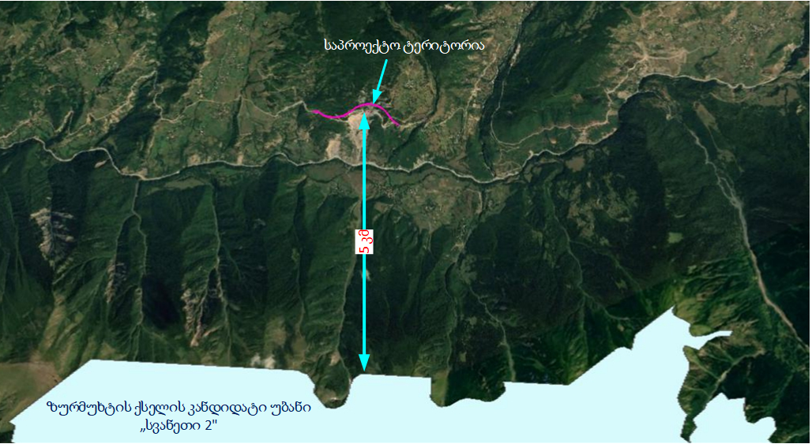

სოციალურ - ეკონომიკურ გარემოზე ზემოქმედება
განსახილველი საქმიანობა სოციალურ-ეკონომიკური თვალსაზრისით დადებითი ზემოქმედების მატარებელია როგორ მშენებლობის ასევე ექსპლუატაციის ეტაპზე, რადგან მშენებლობის ეტაპზე დასაქმებული ადამიანებისთვის გაჩნდება დროებითი შემოსავალი რაც რეგიონის ეკონომიკურ აქტივობაზე დადებითად აისახება.
მნიშვნელოვან დადებით ზემოქმედებად უნდა ჩაითვალოს გზის ექსპლუატაციაში გაშვების შემდგ, მოძრობის უსაფრთხოების რისკების შემცირება და ის ფაქტი, რომ საპროექტო მონაკვეთზე წლის ყველა დროს შესაძლებელი იქნება სატრანსპორტო საშუალებების შეუფერხებელი გადაადგილება. გზის რეკონსტრუქციის პროექტის განხორციელება მნიშვნელოვანია, ასევე ტურისტული ნაკადების შეუფერხებელი გადაადგილების უზრუნველყოფის თვალსაზრით.
წინაწარი კვლევის შედეგების მიხედვით, პროექტის გავლენის ზონაში კერძო მფლობელობაში არსებული მიწის ნაკვეთები ან კომერციული ობიექტები მოქცეული არ არის. შესაბამისად ფიზიკური და ეკონომიკური განსახლების რისკები მინიმალურია.

ზემოქმედება ადამიანის ჯანმრთელობასა და უსაფრთხოებაზე
მშენებლობის ეტაპზე შედარებით მაღალი რისკი ადამიანის ჯანმრთელობასა და უსაფრთოხებაზე ზემოქმედების თვალსაზრისით მოსალოდნელია გვირაბის ბურღვისა და მოპირკეთების სამუშაოების შესრულების დროს, რაც შეეხება გვირაბთან დამაკავშირებელი გზის მოწყობა ამ დროს ადამიანის უსაფრთოხებაზე ზემოქმედების რისკი შედარებით დაბალია.
თუმცა სამშენებლო სამუშაოების შესრულების დროს საჭირო იქნება შესაბამისი შემარბილებელი ღონისძიებების გატარება, მაგალითად როგორიცაა სამუშაოს დაწყებამდე პერსონალის დატრენინგება უსაფრთხოებისა და შრომის დაცვის საკითხებზე, ასევე მკაცრი კონტროლი ინდივიდუალური დაცვის საშუალებების გამოყენებაზე.
ექსპლუატაციის ეტაპზე მოსალოდნელია მაღალი დადებითი ზემოქმედება ადამიანის ჯანმრთელობასა და უსაფრთხოებზე რადგან, როგორც აღინიშნა მეწყრული უბანი საფრთხეს წარმოადგენს ამ ტერიტორიაზე გადაადგილებული ავტომობილებისთვის. თუმცა ამ შემთხვევაშიც საჭირო იქნება უსაფრთოხების დაცვის ზომების გატარება, როგორიცაა მაგალითად სიჩქარის კონტროლი.

კუმულაციური ზემოქმედება
იმის გათვალისწინებით, რომ პროექტის განხორციელების რაიონში სხვა ობიექტების სამშენებელო სამუშაოები არ მიმდინარეობს მშენებლობის ფაზაზე კუმულაციური ზემოქმედება მოსალოდენლია არ არის.
კუმულაციური ზემოქმედება მოსალოდნელი არ არის არც საავტომობილო გზის ექსპლუატაციის ფაზაზე.

გარემოსდაცვითი მენეჯმენტის და მონიტორინგის პრინციპები
საქმიანობის განხორციელების პროცესში უარყოფითი ზემოქმედებების მნიშვნელოვნების შემცირების ერთ - ერთი წინაპირობაა დაგეგმილი საქმიანობის სწორი მართვა მკაცრი მეთვალყურეობის (გარემოსდაცვითი მონიტორინგის) პირობებში.
გარემოსდაცვითი მართვის გეგმის (გმგ) მნიშვნელოვანი კომპონენტია სხვადასხვა თემატური გარემოსდაცვითი დოკუმენტების მომზადება, მათ შორის: შემარბილებელ ღონისძიებათა დეტალური გეგმა, ნარჩენების მართვის გეგმა, ავარიულ სიტუაციებზე რეაგირების გეგმა. მნიშვნელოვანია აღნიშნულ გარემოსდაცვით დოკუმენტებში გაწერილი პროცედურების პრაქტიკული შესრულება და საჭიროების მიხედვით კორექტირება-განახლება. აღნიშნული გეგმების შესრულების ხარისხი გაკონტროლდება გამოყოფილი გარემოსდაცვითი მენეჯერის მიერ.
გარემოსდაცვითი მონიტორინგის მეთოდები მოიცავს ვიზუალურ დაკვირვებას, გაზომვებს და ლაბორატორიულ კვლევებს (საჭიროების შემთხვევაში). გზშ-ს შემდგომი ეტაპების ფარგლებში შემუშავებული გარემოსდაცვითი მონიტორინგის გეგმა გაითვალისწინებს ისეთ საკითხებს, როგორიცაა:
- გარემოს მდგომარეობის მაჩვენებლების შეფასება;
- გარემოს მდგომარეობის მაჩვენებლების ცვლილებების მიზეზების გამოვლენა და შედეგების შეფასება;
- საქმიანობის გარემოზე ზემოქმედების ხარისხსა და დინამიკაზე სისტემატური ზედამხედველობა;
- ზემოქმედების ინტენსივობის კანონმდებლობით დადგენილ მოთხოვნებთან შესაბამისობა;
- მნიშვნელოვან ეკოლოგიურ ასპექტებთან დაკავშირებული მაჩვენებლების დადგენილი პარამეტრების გაკონტროლება;
- საქმიანობის პროცესში ეკოლოგიურ ასპექტებთან დაკავშირებული შესაძლო დარღვევების ან საგანგებო სიტუაციების პრევენცია და დროული გამოვლენა;
საქმიანობის გარემოსდაცვითი მონიტორინგის პროცესში სისტემატურ დაკვირვებას და შეფასებას სავარაუდოდ დაექვემდებარება:
- ატმოსფერული ჰაერი და ხმაური;
- წყლის ხარისხი;
- ნიადაგი;
- ბიოლოგიური გარემო, მათ შორის ფრინველები;
- შრომის პირობები და უსაფრთხოების ნორმების შესრულება;
- საშიში გეოდინამიკური პროცესების განვითარება;
- სოციალური საკითხები და სხვ.

ცხრილი 6.1. შემარბილებელი ღონისძიებები მშენებლობის ეტაპზე
რეცეპტორი/  ზემოქმედება | ზემოქმედების აღწერა | ზემოქმედების მოსალოდნელი დონე | პირველადი წინადადება შემარბილებელი ღონისძიებების შესახებ
ემისიები ატმოსფერული ჰაერის ხარისხზე, ხმაურის გავრცელება | - მიწის სამუშაოების და სატრანსპორტო ოპერაციების შედეგად წარმოქმნილი მტვერი და ხმაური;  - მანქანების, სამშენებლო ტექნიკის გამონაბოლქვი;  - სამშენებლო და სატრანსპორტო ოპერაციებით გამოწვეული ხმაური. | დაბალი უარყოფითი | - გზის ან გაშიშვლებული გრუნტის საფარიანი ტერიტორიების მორწყვა;  - ტრანსპორტის მოძრაობის ოპტიმალური სიჩქარის დაცვა;  - სამშენებლო ტექნიკის და სატრანსპორტო საშუალებების ტექნიკური გამართულობის უზრუნველყოფა;  - მანქანების გადაადგილებისას ოპტიმალური მარშრუტის და სიჩქარის შერჩევა;  - მანქანების ძრავების ჩაქრობა ან მინიმალურ ბრუნზე მუშაობა, როცა არ ხდება მათი გამოყენება.  - ნაყარი სამშენებლო მასალების შენახვის წესების დაცვა, რათა არ მოხდეს მათი ამტვერება ქარიან ამინდებში;  - სატვირთო მანქანებით ფხვიერი მასალის გადატანისას, როცა არსებობს ამტვერების ალბათობა, მათი ბრეზენტით დაფარვა;  - პერსონალის(განსაკუთრებით სატრანსპორტო საშუალებებისა და ტექნიკის მძღოლების) ინსტრუქტაჟი სამუშაოების დაწყებამდე;  - საჩივრების შემოსვლის შემთხვევაში მათი დაფიქსირება/აღრიცხვა და სათანადო რეაგირება.
საშიში გეოდინამიკური პროცესების განვითარება | - ფერდობის ჩამოჭრა;  - ბურღვითი სამუშაოები | საშუალო  უარყოფითი | - მოხდება მიწისქვეშა წყლების ორგანიზაციული გაყვანა, იმ პირობით, რომ არ მოხდეს ქვემოთ არსებული ფერდობების დამატებითი გაწყლიანება;  - ფერდის მოიჭრა დატერასებით, რაც შეამცირებს მეწყრული და ეროზიული პროცესების გააქტიურების რისკებს;  - გზის ექსპლუატაციაში გადაცემის შემდგომ 2-3 წლის განმავლობაში, გვირაბების პორტალებთან მისასვლელი გზების ზედა ფერდობებზე მეწყრული და ეროზიული პროცესების მონიტორინგი.
ნიადაგის/გრუნტის სტაბილურობის დარღვევა და ნაყოფიერი ფენის განადგურება, დაბინძურება: | - სტაბილურობის დარღვევა სამშენებლო სამუშაოების დროს;  - ნაყოფიერი ფენის განადგურება სამშენებლო მოედნების მომზადების ტერიტორიების გაწმენდის დროს.  - ნიადაგის დაბინძურება ნარჩენებით;  - დაბინძურება საწვავის, ზეთების ან სხვა ნივთიერებების დაღვრის შემთხვევაში. | საშუალო უარყოფითი | - მანქანა-დანადგარების ტექნიკური გამართულობის უზრუნველყოფა;  - ნაყოფიერების და სტაბილურობის შენარჩუნების მიზნით, იმ ადგილებში სადაც ეს შესაძლებელია ნიადაგის ზედაპირული ფენის მოხსნა და ცალკე გროვებად დასაწყობება;  - მანქანების და ტექნიკისთვის განსაზღვრული სამოძრაო გზების დაცვა (გზიდან გადასვლის აკრძალვა). რათა შემცირდეს ნიადაგის დატკეპნის ალბათობა;  - პოტენციურად დამაბინძურებელი მასალების უსაფრთხოდ შენახვა/დაბინავება;  - ნარჩენების სათანადო მართვა;  - შემთხვევითი დაღვრის შემთხვევაში დაბინძურებული ფენის დროული მოხსნა და გატანა ტერიტორიიდან რემედიაციისათვის;  - სამუშაოების დამთავრების შემდგომ წინასწარ მოხსნილი ნაყოფიერი ფენის გამოყენება სარეკულტივაციო სამუშაოებში;
ზედაპირული წყლების დაბინძურების რისკები | - ზედაპირული წყლების შემთხვევითი დაბინძურება; | დაბალი  უარყოფითი | - მანქანა/დანადგარების ტექნიკური გამართულობის უზრუნველყოფა;  - მანქანა/დანადგარების და პოტენციურად დამაბინძურებელი მასალების განთავსება ზედაპირული წყლის ობიექტიდან არანაკლებ 50 მ დაშორებით (სადაც ამის საშუალება არსებობს). თუ ეს შეუძლებელია, მუდმივი კონტროლის და უსაფრთხოების ზომების გატარება წყლის დაბინძურების თავიდან ასაცილებლად;  - სამშენებლო სამუშაოების მიმდინარეობისას მდინარეების, სადრენაჟო არხების და სხვა ზედაპირული წყლის ობიექტების სატრანსპორტო საშუალებებით და ტექნიკით გადალახვის აკრძალვა;  - მდინარეთა კალაპოტებში მანქანების რეცხვის აკრძალვა;  - სამუშაოს დასრულების შემდეგ ყველა პოტენციური დამაბინძურებელი მასალა გატანა. საწვავის/საპოხი მასალის დაღვრის შემთხვევაში დაბინძურებული უბნის ლოკალიზაცია/გაწმენდა;
ზემოქმედება მიწისქვეშა წყლებზე | - მიწისქვეშა წყლების დაბინძურება  - სამშენებლო სამუშაოების (განსაკუთრებით მიწის სამუშაოების) დროს საწვავის/საპოხი მასალის დაღვრის შედეგად. | საშუალო  უარყოფითი | - მყარი და თხევადი ნარჩენების მართვის წესების დაცვა ნიადაგის და გრუნტის დაბინძურებისაგან დაცვის მიზნით;  - ზედაპირული ჩამონადენის დაბინძურების პრევენციის მიზნით გასატარებელი ღონისძიებების გატარება;  - მანქანა-დანადგარების ტექნიკური გამართულობის უზრუნველყოფა;  - პოტენციურად დამაბინძურებელი მასალების უსაფრთხოდ შენახვა/დაბინავება;  - ნარჩენების სათანადო მართვა;  - შემთხვევითი დაღვრის შემთხვევაში დაბინძურებული ფენის დროული მოხსნა და გატანა ტერიტორიიდან რემედიაციისათვის;
ზემოქმედება ფლორსა და მცენარეულობაზე | - სამუშაო დერეფნის მცენარეული საფარისგან გასუფთავება; | საშუალო ან დაბალი უარყოფითი | - სამუშაოების დაწყებამდე მცენარეული საფარის დაცვის საკითხებზე პერსონალისთვის ინსტრუქტაჟის ჩატარება;  - სამუშაო ზონის საზღვრების დაცვა, რომ ადგილი არ ჰქონდეს მცენარეული საფარის დამატებით დაზიანებას (სამუშაო საზღვრები წინასწარ უნდა მოინიშნოს);  - ხე-მცენარეების გაჩეხვის სამუშაოები უნდა შესრულდეს ამ საქმიანობაზე უფლებამოსილი სამსახურის სპეციალისტების ზედამხედველობის ქვეშ;  - მცენარეული რესურსის ამოღების სამუშაოების განხორციელება ისე, რომ მინიმუმამდე იქნეს დაყვანილი მოსაჭრელი ხეების და ქვეტყიდან ამოსაძირკვი ბუჩქების ინდივიდთა რაოდენობა;  - ეროვნული კანონმდებლობის შესაბამისად გატარდება ხე-მცენარეულ საფარზე მიყენებული ზიანის საკომპენსაციო ღონისძიებები: საკომპენსაციო ღონისძიებები განისაზღვრება საქართველოს მთავრობის 2010 წლის 20 აგვისტოს N242 დადგენილებით დამტკიცებული ტყითსარგებლობის წესის შესაბამისად;  - საქართველოს წითელი ნუსხის სახეობების გარემოდან ამოღება უნდა მოხდეს „საქართველოს წითელი ნუსხისა და წითელი წიგნის შესახებ“ საქართველოს კანონის 24-ე მუხლის, პირველი პუნქტის, ვ) ქვეპუნქტის მოთხოვნების შესაბამისად, საქართველოს გარემოს დაცვისა და სოფლის მეურნეობის სამინისტროსთან შეთანხმებით;  - წითელი ნუსხის ხეების მერქანი უნდა დასაწყობდეს უსაფრთხო ადგილზე და მისი კუბური მოცულობის მიხედვით დადგინდეს ამოღებული რესურსის საკომპენსაციო ღირებულება.  - ამასთან, წყლის, ნიადაგის და ატმოსფერული ჰაერის დაბინძურების შემარბილებელი ღონისძიებების გატარება;
ზემოქმედება ცხოველთა სახეობებზე (მათ შორის ფრინველებზე) და მათ საბინადრო ადგილებზე | - ცხოველთა საბინადრო ადგილების დაზიანება;  - ცხოველების შეშფოთება და მიგრაცია საპროექტო დერეფნის მიმდებარე ტერიტორიებიდან;  - ზემოქმედება ფრინველებზე საბინადრო ადგილების განადგურებით (არსებობის შემთხვევაში). | საშუალო უარყოფითი | - მცენარეული საფარის გასუფთავების სამუშაოების დაწყებამდე ტერიტორიების შემოწმება ცალკეული სახეობების საბუდარი ადგილების/სოროების გამოვლენის მიზნით;  - სამშენებლო დერეფნის საზღვრებში საქართველოს წითელ ნუსხაში შესული სახეობების სოროების, ბუდეების დაფიქსირების შემთხვევაში შემდგომი ქმედებები განხორციელდება „საქართველოს „წითელი ნუსხისა“ და „წითელი წიგნის“ შესახებ საქართველოს კანონის და „ცხოველთა სამყაროს შესახებ“ საქართველოს კანონის შესაბამისად, კერძოდ, არსებული მოთხოვნების მიხედვით აკრძალულია ყოველგვარი ქმედება (გარდა განსაკუთრებული შემთხვევებისა), რომელსაც შეიძლება მოჰყვეს გადაშენების საფრთხის წინაშე მყოფი სახეობების რაოდენობის შემცირებას, მათი საბინადრო და საარსებო პირობების გაუარესება;  - ღამის განმავლობაში დატოვებული ორმოები, ტრანშეები და სხვა შემოზღუდული უნდა იყოს რაიმე წინააღმდეგობით ცხოველების შიგ ჩავარდნის თავიდან ასაცილებლად – დიდი ზომის სახეობებისათვის მკვეთრი ფერის ლენტი, მცირე ზომის ცხოველებისათვის ყველანაირი ბრტყელი მასალა – თუნუქი, პოლიეთილენი და სხვ. ტრანშეებსა და ორმოებში ღამით ჩაშვებული იქნება გრძელი ფიცრები ან ხის მორები, იმისთვის, რომ წვრილ ცხოველებს საშუალება ჰქონდეთ ამოვიდნენ იქიდან. ორმოები და ტრანშეები შემოწმდება მიწით შევსების წინ;  - ნარჩენების სათანადო მართვა, წყლის და ნიადაგის ხარისხის შენარჩუნება;  - ისეთი სამუშაოები, რაც იწვევს ცხოველების ზედმეტად შეშფოთებას, განხორციელდება რაც შეიძლება მოკლე ვადებში, შესაძლებლობების მიხედვით არა გამრავლების პერიოდში;  - ხმაურის გავრცელების და ატმოსფერულ ჰაერში მავნე ნივთიერებების ემისიების პრევენციული ღონისძიებების გატარება.
ვიზუალურ- ლანდშაფტური ცვლილება | - ვიზუალურ-ლანდშაფტური ცვლილებები ფერდის ჩამოჭრის შემდგომ;  - სამშენებლო მოედნის მოწყობა; | საშუალო ან დაბალი უარყოფითი | - დროებითი კონსტრუქციების, მასალების და ნარჩენების ისე განთავსება, რომ ნაკლებად შესამჩნევი იყოს ვიზუალური რეცეპტორებისთვის;  - სამუშაოს დასრულების შემდეგ სარეკულტივაციო-გამწვანებითი სამუშაოების ჩატარება;
ნარჩენები | - სამშენებლო ნარჩენები;  - სახიფათო ნარჩენები (საწვავ-საპოხი მასალების ნარჩენები და სხვ.);  - საყოფაცხოვრებო ნარჩენები. | დაბალი უარყოფითი | - სამშენებლო და სხვა საჭირო მასალების შემოტანა იმ რაოდენობით, რაც საჭიროა პროექტის მიზნებისათვის;  - ამოღებული მიწის ძირითადი ნაწილის გამოყენება პროექტის მიზნებისთვის (უკუყრებისთვის);  - ნარჩენების შეძლებისდაგვარად ხელმეორედ გამოყენება;  - სახიფათო ნარჩენების გატანა შემდგომი მართვის მიზნით მხოლოდ ამ საქმიანობაზე სათანადო ნებართვის მქონე კონტრაქტორის საშუალებით;  - ნარჩენების წარმოქმნის, დროებითი დასაწყობების და შემდგომი მართვის პროცესებისთვის სათანადო აღრიცხვის მექანიზმის შემოღება და შესაბამისი ჟურნალის წარმოება;  - ნარჩენების მართვისათვის გამოყოფილი იქნება სათანადო მომზადების მქონე პერსონალი;  - პერსონალის ინსტრუქტაჟი.
ზემოქმედება კერძო საკუთრებაზე | - დიდი ალბათობით მოსალოდნელი არ არის | - | -
ზემოქმედება სატრანსპორტო ნაკადებზე | - სატრანსპორტო ნაკადების გადატვირთვა;  - გადაადგილების შეზღუდვა. | დაბალი  უარყოფითი | - შეძლებისდაგვარად საზოგადოებრივ გზებზე მანქანების (განსაკუთრებით მუხლუხოიანი ტექნიკის) გადაადგილების შეზღუდვა;  - სატრანსპორტო ოპერაციების წარმოების დროის და პერიოდის შესახებ მოსახლეობისთვის ინფორმაციის მიწოდება;  - გზის ყველა დაზიანებული უბნის აღდგება მაქსიმალურად მოკლე ვადებში, რათა ხელმისაწვდომი იყოს მოსახლეობისთვის;  - საჩივრების შემოსვლის შემთხვევაში მათი დაფიქსირება/აღრიცხვა და სათანადო რეაგირება.

ცხრილი 6.2 შემარბილებელი ღონისძიებები ექსპლუატაციის ეტაპზე
რეცეპტორი/  ზემოქმედება | ზემოქმედების აღწერა | ზემოქმედების მოსალოდნელი დონე | პირველადი წინადადება შემარბილებელი ღონისძიებების შესახებ
ნარჩენების წარმოქმნა | - გზაზე გადაადგილებული ავტოსატრანსპორტო საშუალებებიდან ნარჩენების გადმოყრა; | დაბალი უარყოფითი | - შესაბამისი გამაფრთხილებელი ნიშნების განთავსება;  - საყოფაცხოვრებო ნარჩენების შესაგროვებელი ურნების განთავსება ამისათვის შესაფერის ადგილებზე.

ინფორმაცია მომავალში ჩასატარებელი კვლევებისა და გზშ-ის ანგარიშის მომზადებისთვის საჭირო მეთოდების შესახებ
წინამდებარე თავი და გზშ-ის ანგარიშის მომზადებისათვის საჭირო ჩასატარებელი კვლევები შემუშავებულია საქმიანობის სპეციფიკის გათვალისწინებით. გზშ-ს ანგარიშის მომზადების პროცესში განხორციელდება საპროექტო ტერიტორიის დეტალური შესწავლა, რაც მოიცავს როგორც საველე სამუშაოებს, ისე ლაბორატორიულ კვლევებს და მონაცემების პროგრამულ დამუშავებას. ამასთანავე გათვალისწინებული და გაანალიზებული იქნება პროექტირების შემდგომ ეტაპებზე დაზუსტებული ცალკეული საკითხები, მათ შორის ნაგებობების პარამეტრები. დეტალური კვლევების პროცესში ჩართული იქნება სხვადასხვა მიმართულების სპეციალისტები, მათ შორის ეკოლოგი, გეოლოგი, ბოტანიკოსი, ზოოლოგი, სოციოლოგი და სხვ. გზშ-ს ანგარიშში წარმოდგენილი ინფორმაცია შესაბამისობაში იქნება საქართველოს კანონის „გარემოსდაცვითი შეფასების კოდექსი“-ს მე-10 მუხლის მოთხოვნებთან.
ქვემოთ განხილულია ის საკითხები, რომლებსაც გზშ-ს შემდგომი ეტაპის პროცესში განსაკუთრებული ყურადღება მიექცევა საქმიანობის სპეციფიკიდან და გარემოს ფონური მდგომარეობიდან გამომდინარე.
ემისიები ატმოსფერულ ჰაერში, ხმაურის გავრცელება:
როგორც ზედა თავებში აღინიშნა ხმაურის, ატმოსფერულ ჰაერში მავნე ნივთიერებების გაბნევის სტაციონალური წყაროების მოწყობა არ იგეგმება, თუცა საჭირო იქნება ხმაურის გავრცელების და ემისიების გაანგარიშება/მოდელირების. რის მიხედვითაც შეირჩევა ის სენსიტიური უბნები სადაც საჭირო გახდება შემარბილებელი ღონისძიებების გატარება.
გეოლოგიურ გარემო, საშიში-გეოდინამიკური პროცესები:
გზშ-ის ეტაპზე ჩატარდება დეტალური საინჟინრო გეოლოგიური კვლევები და გამოიკვეთება მეტად საყურადღებო უბნები, სადაც საჭირო იქნება შემარბილებელი ღონისძიებების გატარება. საინჟინრო-გეოლოგი კვლევები ჩატარდება, ლიტერატურულ და საფონდო წყაროებზე, გეოფიზიკურ და ლაბორატორიულ კვლევებზე დაყრდნობით, რაც საშუალებას მოგვცდეს მაქსიმალურად შევაფასოთ დაგეგმილი საქმიანობით გამოწვეული ზემოქმედებები გეოლოგიურ გარემოზე და ზუსტად შემუშავდეს შემარბილებელი ღონისძიებების გეგმა.
ნარჩენების წარმოქმნება:
დაგეგმილი საქმიანობის ფარგლებში ადგილი ექნება როგორც სახიფათო ასევე არასახიფათო ნარჩენების წარმოქმნას, რაც საჭიროებს შესაბამის მართვას. განისაზღვრება წარმოქმნილი ფუჭი ქანების ზუსტი რაოდენობა და მათი მართვის საკითხი.
გზშ-ის ეტაპზე ნარჩენების მართვის კოდექსის საფუძველზე, მოხდება ნარჩენების მართვის გეგმის შემუშავება და განისაზღვრება შესაბამისი შემარბილებელი ღონისძიებები.
ბიოლოგიური გარემო:
წინასწარ კვლებზე დაყრდნობით ბიოლოგიურ გარემოზე მაღალი ზემოქმედება არ არის მოსალოდნელი, რადგან გზის დაახლოებით 490 მეტრიანი მონაკვეთი (დაახლოებით 4900 მ²) და სამშენებლო ბანაკის ტერიტორია მოქცევა გავლენის ქვეშ. საავტომობილო გზის უმეტესი ნაწილის გაყვანა მოხდება გვირაბში, რის გამოც ნაკლებია როგორც ფლორისტულ ასევე ფაუნისტურ გარემოზე ზემოქმედება.
გზშ-ის ეტაპზე მოხდება ზუსტი ბიოლოგიური და ზოოლოგიური კვლევა, რის საფუძველზე გამოვლინდება კონკრეტული სახეობები, რომელებიც საჭიროებენ შესაბამისი შემარბილებელი ღონისძიებების გატარებას. ასევე გზშ-ის ანგარიშში იქნება ასახული ხე-ტყის ტაქსაციის საკითი.
ნიადაგის და გრუნტის ხარისხი
გზშ-ის ეტაპზე დაზუსტდება ნიადაგის ნაყოფიერი ფენის რაოდენობის, მოხსნის და დასაწყობების საკითხები. ასევე მოხდება მაღალი რისკის ქვეშ მოქცეული უბნების გამოვლენა სადაც დიდია საფრთე ნიადაგის და გრუნტის დაბინძურების. გზშ-ის ანგარიშში ასევე ასახული ინება სარეკულტივაციო სამუშაოების საკითხი, რომელიც შესაბამისობაში იქნება მოქმედ ნორმატიულ დოკუმენტთან.
სოციალური საკითხები:
სოციალურ გარემოზე ზემოქმედების განხილვისას გზშ-ს შემდგომ ეტაპზე ყურადღება დაეთმობა შემდეგ საკითხებს: მოსახლეობის დასაქმების შესაძლებლობა და ზემოქმედება მათი ცხოვრების პირობებზე, ზემოქმედება ადამიანის ჯანმრთელობასა და უსაფრთხოებაზე, სატრანსპორტო ნაკადებზე და ა. შ. დამატებითი ინფორმაცია აისახება გავლენის ზონაში მოქცეულ ობიექტებზე შესაძლო ზემოქმედების და განსახლების საჭიროებების შესახებ.

ასევე 2016 წლის 11 მაისის დადგენილება №213, „ტყითსარგებლობის წესის დამტკიცების შესახებ“ საქართველოს მთავრობის 2010 წლის 20 აგვისტოს №242 დადგენილებაში ცვლილების შეტანის თაობაზე

